REPUBLIKA HRVATSKA
SISAČKO-MOSLAVAČKA ŽUPANIJA
GRAD NOVSKA
G R A D O N A Č E L N I K
_______________________________________________________________
KLASA: 022-05/15-01/2
URBROJ: 2176/04-03-15-1
Novska, 20. siječnja 2015.
GRADSKO VIJEĆE

GRADA NOVSKE

PREDMET: Izvješće o radu Gradonačelnika Grada Novske za razdoblje srpanj - prosinac 2014. godine,

- dostavlja se
U V O D
Polazeći od zakonske i člankom 48. stavak 1. Statuta Grada Novske propisane obveze da gradonačelnik podnosi izvješće o radu za razdoblje srpanj – prosinac 2014. godine, u nastavku slijedi kratki prikaz moga radu u prethodnom izvještajnom razdoblju.
Normativna djelatnost
U razdoblju od 1. srpnja do 31. prosinca 2014. godine, Gradskom vijeću su dostavljeni na razmatranje i usvajanje sljedeći prijedlozi općih akata odnosno raznih izvješća:
- Izmjene i dopune Proračuna Grada Novske za 2014. godinu,
- Odluka o rasporedu viška prihoda iz 2013. godinu,
- Izmjene i dopune Programa javnih potreba u socijalnoj skrbi za 2014. godinu,
- Izmjene i dopune Programa gradnje objekata i uređaja komunalne infrastrukture za 2014. godinu,
- Dopuna Statuta Grada Novske,
- Izmjene i dopune Poslovnika Gradskog vijeća Grada Novske,
- Izmjene i dopune Odluke o provedbi izbora za članove vijeća mjesnih odbora na području Grada Novske,
- Odluka o stipendiranju,
- Odluka o izdavanju suglasnosti za zaduživanje putem financijskog leasinga u svrhu nabave traktora s komunalnom nadogradnjom za zimsko i ljetno održavanje javno-prometnih površina,
- Odluka o usvajanju Plan gospodarenja otpadom Grada Novske,
- Programa rada Savjeta mladih Grada Novske za 2014. godinu,
- Odluka o dodjeli javnih priznanja Grada Novske za 2014. godinu,
- I. Izmjene i dopune Programa poticanja razvoja malog i srednjeg poduzetništva Grada Novske za 2014. godinu,
- Odluka o raspisivanju javnog natječaja za prodaju građevinskog zemljišta u Poduzetničkoj zoni Novska,
- Izmjene i dopune Proračuna Grada Novske za 2014. godinu,
- Izmjena Odluke o rasporedu viška prihoda iz 2013. godine,
- Izmjena Odluke o izvršenju proračuna Grada Novske za 2014. godinu,
- Izmjena i dopuna Programa gradnje objekata i uređaja komunalne infrastrukture za 2014. godinu,
- Izmjena i dopuna Programa održavanja objekata i uređaja komunalne infrastrukture za 2014. godinu,
- Izmjena i dopuna Programa utroška sredstava naknade za zadržavanje nezakonito izgrađene građevine za 2014. godinu,
- Izmjena Odluke o namjeni i raspodjeli sredstava za financiranje Vatrogasne zajednice Grada Novska za 2014. godinu,
- Izmjene i dopune Programa javnih potreba u kulturi za 2014. godinu,
- Izmjene i dopune Programa javnih potreba u sportu za 2014. godinu,
- Izmjene i dopune Programa javnih potreba u socijalnoj skrbi za 2014. godinu,
- II. Izmjene i dopune Programa poticanja razvoja malog i srednjeg poduzetništva Grada Novska za 2014.godinu,
- Plan Proračuna Grada Novske za 2015. godinu i projekcije za 2016. i 2017. godinu,
- Odluka o izvršenju Proračuna Grada Novske za 2015. godinu,
- Program gradnje objekata i uređaja komunalne infrastrukture za 2015. godinu,
- Program održavanja objekata i uređaja komunalne infrastrukture za 2015. godinu,
- Program utroška sredstava šumskog doprinosa za 2015. godinu,
- Program utroška sredstava naknade za zadržavanje nezakonito izgrađene građevine za 2015. godinu,
- Program poticanja razvoja malog i srednjeg poduzetništva Grada Novska za 2015. godinu,
- Program javnih potreba u kulturi za 2015. godinu,
- Program javnih potreba u tehničkoj kulturi za 2015. godinu,
- Program javnih potreba u sportu za 2015. godinu,
- Program javnih potreba u socijalnoj skrbi za 2015. godinu,
- Odluka o nerazvrstanim cestama Gada Novske,
- Odluka o izradi III. Izmjena i dopuna Prostornog plana uređenja Grada Novske,
- Odluka o izradi II. Izmjena i dopuna Urbanističkog plana uređenja Novska,
- Plan ukupnog razvoja Grada Novska 2014. - 2018.,
- Zaključak o prijedlogu za razrješenje i imenovanje člana u Nadzorni odbor Trgovačkog društva Radio postaje d.o.o. Novska,
- Odluka o visini naknade za rad članova Upravnih vijeća ustanova kojih je osnivač Grad Novska,
- Odluka o Izmjeni Odluke o jednokratnom zakupu prostora u društvenim domovima na području Grada Novske,
- Izmjene Odluke o raspodjeli sredstava proračuna za rad političkih stranaka zastupljenih u Gradskom vijeću Grada Novske,
- Program rada Gradskog vijeća Grada Novske za 2015. godinu,
- Polugodišnje Izvješće o radu Gradonačelnika za razdoblje siječanj-lipanj 2014. godine,
- Izvješće o Polugodišnjem izvršenju proračuna Grada Novske za razdoblje siječanj-lipanj 2014. godine,
- Izvješće Dječjeg vrtića „Radost“ Novska o financijskom poslovanju za 2013. godinu i realizacija Godišnjeg Plana i programa za pedagošku godinu 2013/2014.,
- Informacija Glazbene škole u Novskoj o financijskom poslovanju za 2013. godinu i realizaciji Godišnjeg Plana i programa za pedagošku godinu 2013/2014.,
- Odluka o razrješenju i imenovanju člana Povjerenstva za izbor i imenovanje Gradskog vijeća Grada Novske,
- Odluka o razrješenju i imenovanju člana Odbora za statutarno - pravna pitanja Gradskog vijeća Grada Novske,
- Odluka o imenovanju potpredsjednice Gradskog vijeća Grada Novske,
- Prijedlog Zaključka za razrješenje i imenovanje člana u Nadzorni odbor Trgovačkog društva Radio postaje Novska.

U prvom polugodištu na sjednici Gradskog vijeća raspravljano je i usvojeno Izvješće o radu Gradonačelnika za razdoblje siječanj - lipanj 2014. godine. Primljena na znanje izvješća Mandatnog povjerenstva.

Gradsko vijeće prihvatilo je sve akte i izvješća.
Aktivnosti Gradonačelnika kao nositelja izvršne vlasti
U samoupravnom djelokrugu gradonačelnik je donio odluke, zaključke i rješenja kako slijedi:
- Odluka o izboru najpovoljnije ponude za nabavu-Projektiranje željezničkog kolosijeka u Poduzetničkoj zoni Novska,
- Odluka o imenovanju ovlaštenih predstavnika Grada Novske-javnog naručitelja, za provođenje otvorenog postupka javne nabave opskrbe plinom za potrebe Grada Novske,
- Odluka o odabiru najpovoljnije ponude za nabavu električne energije za potrebe Grada Novske,
- Odluka o imenovanju Povjerenstva za provedbu bagatelne nabave za II fazu izgradnje Društvenog doma i Vatrogasne spremnice u Jazavici,
- Odluka o odabiru najpovoljnije ponude za nabavu radova-II. faza izgradnje Društvenog doma i Vatrogasne spremnice u Jazavici,
- Odluka o imenovanju Povjerenstva za provođenje javnog poziva za prijam polaznika na stručno osposobljavanje za rad bez zasnivanja radnog odnosa,
- Odluka o imenovanju Povjerenstva za provedbu bagatelne nabave za III. fazu izgradnje svlačionica u Staroj Subockoj,
- Odluka o imenovanju Povjerenstva za provedbu bagatelne nabave-Projekt nadogradnje (modernizacija) postojeće javne rasvjete u energetski učinkovitu javnu rasvjetu na području Grada Novske,
- Odluka o poništenju postupka bagatelne nabave –Projekt nadogradnje (modernizacija) postojeće javne rasvjete u energetski učinkovitu javnu rasvjetu na području Grada Novske,
- Zaključak o prihvaćanju partnerstva sa Hrvatskim zavodom za zapošljavanje u organizaciji Sajma poslova u Kutini,
- Odluka o korištenju prostora u Društvenom domu u Rajiću za gospodarske svrhe,
- Odluka o korištenju prostora Društvenog doma u Novoj Subockoj za gospodarske svrhe,
- Odluka o korištenju prostora Društvenog doma u Brestači za gospodarske svrhe,
- Odluka o korištenju prostora Društvenog doma u Kozaricama u gospodarske svrhe,
- Odluka o korištenju prostora Društvenog doma u Staroj Subockoj u gospodarske svrhe,
- Odluka o korištenju prostora Društvenog doma u Starom Grabovcu u gospodarske svrhe,
- Odluka o korištenju prostora Društvenog doma u Borovcu u gospodarske svrhe,
- Odluka kojom se utvrđuje da je nakon usklađenja kartica sa korisnikom prostora u Gradskoj vijećnici Grada Novske Ministarstvom zdravlja za nivo: refundacija sredstava ustanovljena pretplata u iznosu od 162,22 kune,
- Odluka kojom se utvrđuje da je nakon usklađenja kartica sa obveznikom Tisak d.d. Zagreb za nivo: zakup javne površine ustanovljena pretplata u iznosu od 4.060,45 kune,
- IV. Izmjene i dopune Plana nabave Grada Novske za 2014.godinu,
- Odluka o izboru ponuditelja za nabavu usluga premije osiguranja za osobno vozilo KT 651 DF u vlasništvu Grada Novske,
- Odluka kojoj se odobrava iznos od 500,00 kuna za točenje benzina za Vatrogasnu zajednicu Grada Novske za prijevoz delegacije Grada Mengena,
- Rješenje o određivanju brojčanih oznaka stvaralaca i primalaca akata u tijelima Grada Novske,
- Odluka o imenovanju službenice za informiranje,
- Odluka kojom se odobrava plaćanje novčane naknade kao zamjensko ispunjavanje kvote osoba s invaliditetom odnosno jedne osobe koja je određena kao obveza za Grad Novsku,
- Odluka o preraspodjeli sredstava planiranih u proračunu Grada Novske za 2014.
- Odluka o prenošenju u vlasništvo Pučkom otvorenom učilištu pet barskih stolica,
- Suglasnost udruzi Zavičajni klub Prisoje za korištenje prostora u društvenom domu u Brestači,
- Odluka o usvajanju zamolbe Lions cluba Kontesa Nera za financijska sredstva namijenjena za stipendiranje mladih glazbenika,
- Odluka o financiranju prijevoza delegacije iz Grada Mengena na relaciji Zagreb-Novska,
- Odluka kojom se odobrava isplata 800,00 kuna Čazmatransu za prijevoz nezaposlenih osoba na Sajam poslova u Kutini,
- V. Izmjene Plana nabave Grada Novske za 2014. godinu,
- Odluka kojom grad Novska prenosi u vlasništvo Vatrogasnoj zajednici Grada Novske šest kaciga,
- Odluka o radu Gradskog klizališta,
- Zaključak o izdavanju Suglasnosti na izmjene i dopune Pravilnika o radu Gradskoj knjižnici i čitaonici Ante Jagar, koji je donesen 7. svibnja 2005. godine,
- Uputa za rad Vijeća mjesnih odbora na području Grada Novske,
- Upute o realizaciji sredstava za elementarno funkcioniranje rada mjesnih odbora na području Grada Novske,
- Odluka o dodjeli gradskih subvencija u poljoprivredi za 2014. godinu,
- Odluka o imenovanju Povjerenstva za provedbu Javnog poziva za dodjelu poticaja u poljoprivredi na području Grada Novske za 2014. godinu,
- Odluka o izmjeni Odluke o poticaju u poljoprivredi za 2014. godinu,
- Odluka o izmjeni Javnog poziva za dodjelu poticaja u poljoprivredi na području Grada Novske za 2014. godinu
- Odluka – Korina proizvodnja d.o.o.
- Odluka o imenovanju predstavnika Grada Novske u Povjerenstvo za javnu nabavu roba i usluga u trgovačkom društvu Novokom d.o.o. Novska koje sufinancira Fond za zaštitu okoliša i energetsku učinkovitost,
- Odluka o produženju roka za dostavu glavnog projekta za Javni natječaj za javno prikupljanje prijava fizičkih osoba za sufinanciranje Programa ''Poticanje korištenja obnovljivih izvora energije u kućanstvima na području Grada Novske 2014.''
- Zaključak o utvrđivanju konačne bodovne liste o odabiru korisnika subvencije,
- Odluka o raspisivanju 2. kruga Javnog natječaja za javno prikupljanje prijava fizičkih osoba za sufinanciranje projekta ''Poticanje korištenja obnovljivih izvora energije u kućanstvima na području Grada Novske'' za 2014. godinu,
- Odluka o izmjeni Pravilnika o poticanju korištenja obnovljivih izvora energije u obiteljskim kućama na području Grada Novske,
- Odluka o predmetu, broju i visini iznosa financiranja mjera korištenja obnovljivih izvora energije u obiteljskim kućama na području Grada Novske u 2014. godini,
- Odluka o imenovanju Povjerenstva za terenski pregled kuća po ponudama koje su pristigle na Javni natječaj Grada Novska za provedbu Programa poticanje korištenja obnovljivih izvora energije u obiteljskim kućama na području Grada Novske,
- Odluka o raspisivanju Javnog natječaja za javno prikupljanje prijava fizičkih osoba za sufinanciranje projekta ''Poticanje korištenja obnovljivih izvora energije u kućanstvima na području Grada Novske'' za 2014. godinu,
- Odluka o imenovanju Povjerenstva za pregled i ocjenjivanje ponuda pristiglih na Javni natječaj Grada Novska za provedbu Programa poticanje korištenja obnovljivih izvora energije u obiteljskim kućama na području Grada Novske,
- Odluka o predmetu, broju i visini financiranja mjera energetske učinkovitosti u obiteljskim kućama na području Grada Novske u 2014. godini
- Odluka o raspisivanju Javnog natječaja za javno prikupljanje prijava fizičkih osoba za sufinanciranje projekta ''Poticanje povećanja energetske učinkovitosti u obiteljskim kućama na području Grada Novske'' za 2014. Godinu
- Odluka o imenovanju Povjerenstva za pregled i ocjenjivanje ponuda pristiglih na Javni natječaj Grada Novska za provedbu Programa povećanja energetske učinkovitosti obiteljskih kuća na području Grada Novske
- Odluka o produženju roka za objavu Neslužbene bodovne liste za Javni natječaj za javno prikupljanje prijava fizičkih osoba za sufinanciranje Programa ''Povećanja energetske učinkovitosti obiteljskih kuća na području Grada Novske 2014.''
- Zaključak o utvrđivanju konačne bodovne liste o odabiru korisnika subvencije podnositelja ponude na Javni natječaj za subvencioniranje projekta „Povećanje energetske učinkovitosti obiteljskih kuća u Gradu Novska 2014“,
- Izmjena zaključka o utvrđivanju konačne bodovne liste o odabiru korisnika subvencije podnositelja ponude na Javni natječaj za subvencioniranje projekta „Povećanje energetske učinkovitosti obiteljskih kuća u Gradu Novska 2014“,
- Odluka o produženju roka za dostavu glavnog projekta za Javni natječaj za javno prikupljanje prijava fizičkih osoba za sufinanciranje Programa ''Povećanja energetske učinkovitosti obiteljskih kuća na području Grada Novske 2014.''
- Zaključak o imenovanju zamjenice predstavnika Grada Novske LAG,
- Odluka o odabiru najpovoljnije ponude prirodnog plina za potrebe Grada Novske,
- Odluka o usvajanju zahtjeva Josipa Pejakovića iz Starog Grabovca za oslobađanje od plaćanja poreza na tvrtku prve dvije godine poslovanja,
- Odluka o usvajanju zahtjeva Vere Dujmović iz Bročica za oslobađanje od plaćanja poreza na tvrtku prve dvije godine poslovanja,
- Odluka o usvajanju zahtjeva Matije Filipovića iz Novske za oslobađanje od plaćanja poreza na tvrtku prve dvije godine poslovanja,
- Odluka o usvajanju zahtjeva trgovačkog društva Centar Tomić d.o.o za oslobađanje od plaćanja poreza na tvrtku prve dvije godine poslovanja,
- Odluka o usvajanju zahtjeva Tomislava Šimića iz Brestače za oslobađanje od plaćanja poreza na tvrtku prve dvije godine poslovanja,
- Odluka o usvajanju zahtjeva Zdenke Matijević iz Bročica za oslobađanje od plaćanja poreza na tvrtku prve dvije godine poslovanja,
- Odluka o usvajanju zahtjeva Trgovačkog društva Crnojević sa sjedištem u Staroj Subockoj za oslobađanje od plaćanja poreza na tvrtku prve dvije godine poslovanja.
Slijedom navedenog u izvještajnom razdoblju gradonačelnik je Gradskom vijeću predložio 53 akta i u samoupravnom djelokrugu donio je 67 akata (ukupno 120 akta).
OBJAVA OPĆIH AKATA
Zakonom propisana javnost rada jedinice lokalne samouprave ostvaruje se i objavom općih akata u službenom glasilu.
Da bi pojedini opći akt uopće stupio na snagu i postao obvezujući prethodno mora biti objavljen u službenom glasilu jedinice lokalne samouprave. Grad Novska svoje akte objavljuje u „Službenom vjesniku“ Grada Novske kao svom službenom glasilu, sukladno odredbi članka 73. stavka 3. Zakona o lokalnoj i područnoj (regionalnoj) samoupravi i članka 60. Statuta Grada Novske.
Sukladno odredbama Zakona o izmjenama i dopunama Zakona o lokalnoj i područnoj (regionalnoj) samoupravi iz 2012. godine u nadležnosti gradonačelnika kao tijela izvršne vlasti sada je i imenovanje i razrješenje predstavnika jedinice lokalne samouprave u tijelima javnih ustanova i trgovačkih društava u vlasništvu jedinice. Sukladno tom ovlaštenju iz Zakona Gradonačelnik je donio i odluke o imenovanju (odnosno razrješenju) predstavnika Grada Novske u upravnim vijećima ustanova Grada i to kako slijedi:
Odluka o imenovanju i razrješenju članova Upravnog vijeća, Gradske knjižnice i čitaonice „Ante Jagar „ Novska ( kao predstavnici Grada imenovane su (Valentina Opić i Ksenija Lekić na mandat od četiri godine).
S obzirom da je odredbama članka 48. stavak 1. točka 6. Zakona o lokalnoj i područnoj (regionalnoj) samoupravi, propisano da predstavnike jedinica lokalne i područne (regionalne) samouprave imenuje izvršni čelnik – Gradonačelnik i da je o istom sukladno stavku 4. istog članka obvezan izvijestiti predstavničko tijelo – Gradsko vijeće, o istom je i izvješteno Gradsko vijeće.

Uvedena je rubrika: Savjetovanja sa zainteresiranim javnostima:
Savjetovanja se provode o nacrtima onih općih akata čijim se donošenjem ili izmjenama neposredno ostvaruju potrebe građana ili uređuju druga pitanja od interesa za opću dobrobit građana i pravnih osoba na području Grada Novske. Uz svaki nacrt dokumenta o kojem se provodi savjetovanje sa zainteresiranom javnosti objavljuju se i razlozi njegova donošenja ili izmjena, kao i ciljevi koji se savjetovanjem žele postići. O svakom provedenom savjetovanju objavljuje se i izvješće iz kojeg je vidljivo koji su prijedlozi građana usvojeni.
Akti o kojima je provedeno savjetovanje sa zainteresiranom javnošću u promatranom razdoblju su:
- Prijedlog Dopune Statuta Grada Novske,
- Prijedlog Dopune Poslovnika Gradskog vijeća Grada Novske,
- Prijedlog Odluke o Izmjeni i dopuni odluke o provođenju izbora za članove vijeća mjesnih
odbora na području Grada Novske,
- Prijedlog Odluke o Izmjeni odluke o o uvjetima i načinu jednokratnog zakupljivanja
prostora za javne i druge potrebe u društvenim domovima na području Grada Novske.
O Nacrtu prijedloga Statutarne odluke o Dopuni Statuta Grada Novske, o Nacrtu Izmjene i dopune Poslovnika Gradskog vijeća Grada Novske i o Nacrtu Izmjene i dopune Odluke o provedbi izbora za vijeća mjesnih odbora na području Grada Novske, provedeno je javno internetsko savjetovanje u razdoblju od 29. kolovoza do 08. rujna 2014. godine te su svi predstavnici zainteresirane javnosti bili pozvani da dostave svoje načelne primjedbe i prijedloge na cjelokupni tekst navedenih nacrta općih akata, kao i konkretne primjedbe i prijedloge na pojedine članke.
Na prijedlog navedenih akata nije bilo prijedloga ni primjedbi.
JAVNA NABAVA
Radi provođenja postupaka javne nabave i usklađenju sa Izmjenama i dopunama Proračuna Grada Novske s financijskim planom Stručne službe donesene su dvije izmjene i dopune Plana nabave za 2014. godinu.
U izvještajnom razdoblju u dijelu javne nabave koja se odnosi na Stručnu službu proveden je postupak javne nabave za nabavu usluge premije osiguranja za osobno vozilo KT 651DF u vlasništvu Grada Novske (izabrana je Croatia osiguranje).
Za 2015. godinu donesen je Plan nabave za postupke javne nabave koji se odnose na Stručnu službu za poslove Gradskog vijeća i Gradonačelnika. Radi nabave pojedinih predmeta nabave pokrenut je postupak za nabavu osiguranja osoba i imovine, uredski materijal i uredske potrepštine, materijal za čišćenje i održavanje, poštanske usluge, telekomunikacijske usluge, poštanske usluge, objava akata u službenom glasilu, reprezentacija i sl.

RADNI ODNOSI
Svi poslovi koji se odnose na radne odnose službenika i namještenika obavljaju se u Stručnoj službi za poslove Gradskog vijeća i Gradonačelnika. Na prijam u službu te prava, obveze i odgovornosti u upravnim tijelima kao i druga pitanja od značaja za ostvarenje prava i obveza službenika i namještenika primjenjuju se Zakon o službenicima i namještenicima u lokalnoj i područnoj (regionalnoj) samoupravi, a supsidijarno se primjenjuje i Zakon o radu.
1. Stručno osposobljavanje osoba bez zasnivanja radnog odnosa
Svake godine u upravnim tijelima Grada provode se mjere Hrvatskog zavoda za zapošljavanje prema kojima se vrši stručno osposobljavanje osoba bez zasnivanja radnog odnosa. Financijska sredstva za stručno osposobljavanje osiguravaju se u državnom proračunu i isplaćuju posredstvom HZZ.
U izvještajnom razdoblju sastavljen je i proveden drugi dio Plana prijama na stručno osposobljavanje u upravnim tijelima prema kojem se osposobljavanje vrši u svim upravnim tijelima odnosno odjelima. Prema planu u 2014. godini osposobljavanje se provodi za 27 polaznika, s tim da je u drugoj polovini godine postupak za stručno osposobljavanje proveden za 7 polaznika, jer su osobe koje su se osposobljavale ispunile svoju zakonsku obvezu i položile državni stručni ispit te im je prema ugovoru prestao radni odnos a oslobodile su prostor za sljedećih 7 kandidata koji se osposobljavaju na rok od jedne godine.
Poziv za stručno osposobljavanje objavljen je na internetskim stranicama grada i Hrvatskog zavoda za zapošljavanje. Nakon podnesenih prijava sa svim kandidatima proveden je intervju, a potom je u drugoj etapi od 31 prijavljena kandidata na osposobljavanje primljeno 7 kandidata.
Sa svim kandidatima zaključen je Ugovor o stručnom osposobljavanju (ukupno 7) i svi kandidati prijavljeni su na zdravstveno i mirovinsko osiguranje. Za sve polaznike sastavljeni su programi stručnog osposobljavanja i određeni su mentori koji će provoditi osposobljavanja.
2. Ostvarivanje prava iz radnog odnosa
U promatranom razdoblju radi ostvarivanja prava iz radnog odnosa za službenike i namještenike zaposlene u Gradskoj upravi Grada Novske sastavljeno je 35 rješenja o ostvarivanja prava na božićnicu. Sastavljeno je 12 rješenja o pravu na dar za blagdan sv. Nikole. Izdavane su potvrde i uvjerenje ( ukupno 15).
Nakon izmjene Pravilnika o unutarnjem redu Gradske uprave Grada Novske sastavljena su rješenja o rasporedu službenika.
Raspolaganje društvenim domovima na području grada Novske s osnova jednokratnog zakupa
Gradsko vijeće Grada Novske donijelo je odluku o uvjetima i načinu jednokratnog zakupljivanja prostora za javne i druge potrebe u društvenim domovima na području Grada Novske. Odluka se primjenjuje na jednokratni zakup prostora u društvenim domovima za održavanje svadbenih svečanosti i zabava za koji se plaća zakup.
Donošenjem Izmjena i dopuna Odluke o uvjetima i načinu jednokratnog zakupljivanja prostora za javne i druge potrebe u društvenim domovima na području Grada Novske. stvoreni su uvjeti za jednokratni zakup prostora za održavanje seminara kako u društvenim domovima tako i u ustanovama u vlasništvu Grada. Za izmjenu odluke poštovan je zahtjev Lokalne akcijske grupe za osiguranje prostora i utvrđivanje cijene jednokratnog zakupa za održavanje seminara za zašto su osigurani novci u sklopu programa koji se financira iz sredstava fondova Europske unije.
U izvještajnom razdoblju sredstva od jednokratnog zakupa uplaćena su u gradski proračun u iznosu od 24.502,00 kuna, a za 2014. godinu u uplaćeno je u ukupnom iznosu 52.187,50 kuna.
U nastavku se daje Tablica pregleda jednokratnog korištenja društvenih domova
na području Grada Novske
R.Br. | DRUŠTVENI DOM | NAMJENA i BROJ KORIŠTENJA |  |  | IZNOS BEZ PDV-a
1. | BRESTAČA | svadba | zabava (krštenja, rođendani, krizme…) |  | svadba | zabava (krštenja, rođendani, krizme…)
 |  | 5 | 5 |  | 10. 625 kn | 3.125 kn
 |  | UKUPNO: |  |  | 13.750 kuna
2. | BROČICE | svadba |  | zabava (krštenja, rođendani, krizme…) | svadba |  | zabava (krštenja, rođendani, krizme…)
 |  | 1 |  | 1 | 1562,50 |  | 500,00 kn
 |  | UKUPNO: |  |  | 2.065,50 kuna
3. | RAJIĆ | svadba |  | zabava (krštenja, rođendani, krizme…) | svadba |  | zabava (krštenja, rođendani, krizme…)
 |  | 0 |  | 1 |  |  | 625,00 kn
 |  | UKUPNO: |  |  | Kuna 625,00
4. | NOVA SUBOCKA | svadba |  | zabava (krštenja, rođendani, krizme…) | svadba |  | zabava (krštenja, rođendani, krizme…)
 |  | 0 |  | 1 | 0 |  | 625,00 kn
 |  | UKUPNO: |  |  | 625,00
5. | STARA SUBOCKA | svadba |  | zabava (krštenja, rođendani, krizme…) | svadba |  | zabava (krštenja, rođendani, krizme…)
 |  | 0 |  | 1 | 0 |  | 500,00 kn
 |  | UKUPNO: |  |  | 500,00 kuna
6. | KOZARICE | svadba |  | zabava (krštenja, rođendani, krizme…) | svadba |  | zabava (krštenja, rođendani, krizme…)
 |  |  |  | 5 | 0 |  | 1500,00 kn
 |  | UKUPNO: |  |  | 1.500,00
7. | VOĆARICA | svadba |  | zabava (krštenja, rođendani, krizme…) | svadba |  | zabava (krštenja, rođendani, krizme…)
 |  | 0 |  | 3 | 0 |  | 2000,00 kn
 |  | UKUPNO: |  |  | 2000,00 kn
8. | STARI GRABOVAC | svadba |  | zabava (krštenja, rođendani, krizme…) | svadba |  | zabava (krštenja, rođendani, krizme…)
 |  | 0 |  | 1 | 0 |  | 1000,00 kn
 |  | UKUPNO |  |  | 1000,00 kuna
9. | BOROVAC | svadba |  | zabava (krštenja, rođendani, krizme…) | svadba |  | zabava (krštenja, rođendani, krizme…)
 |  | 0 |  | 1 | 0 |  | 500,00
 |  | UKUPNO: |  |  | 500,00 kuna
10. | PAKLENICA | svadba |  | zabava (krštenja, rođendani, krizme…) | svadba |  | zabava (krštenja, rođendani, krizme…)
 |  | 1 |  | 1 | 937,50 |  | 500,00 kn
 |  | UKUPNO |  |  | 1.437,00 kuna
11. | ROŽDANIK | svadba |  | zabava (krštenja, rođendani, krizme…) | svadba |  | zabava (krštenja, rođendani, krizme…)
 |  |  |  | 1 |  |  | 500,00
 |  | UKUPNO |  |  | 500,00
 |  | UKUPNO SVI DOMOVI (iznos bez PDV-a): |  |  | 19.601,00
 |  | UKUPNO SVI DOMOVI (iznos s PDV-om): |  |  | 24.502,00

U izvještajnom razdoblju s osnova jednokratnog zakupa prostora u društvenim domovima prikupljen je prihod u iznosu od 24.502,00 kune, a 2014. Godinu ukupno je prikupljen prihod u iznosu od 52.187,50 kuna a što pokazuje da je sve veća zainteresiranost naših građana za korištenjem prostora u našim društvenim domovima, jer su po cijenama dostupni svim razinama društva.

IZVJEŠĆE O RADU UPRAVNOG ODJELA ZA PRORAČUN I FINANCIJE
GRADA NOVSKE U RAZDOBLJU OD 01.07.2014. DO 31.12.2014. GODINE

U sklopu zadaća i funkcija Upravnog odjela za proračun i financije u drugom polugodištu 2014. godine odjel je aktivno sudjelovao u izradi prijedloga izmjena i dopuna proračuna, podnošenju zakonskih izvješća Gradskom vijeću te donošenju proračuna i projekcija proračuna. Osim procesa planiranja i izvještavanja, veći dio poslova odnosi se na vođenje proračunskog računovodstva u sustavu riznice, a ove godine posebna pažnja posvećena je praćenju izmjena i dopuna zakona iz područja proračuna i financija, usklađivanju akata i procesu rada s tim izmjenama te prilagodbi poslovanja sustavu riznice i sustavu poreza na dodanu vrijednost.
U drugom polugodištu 2014. godine provedene su dvije izmjene i dopune proračuna, dvije preraspodjele sredstava, donesen je proračun za iduću godinu te je podneseno izvješće o polugodišnjem izvršenju proračuna.
POLUGODIŠNJI IZVJEŠTAJ O IZVRŠENJU PRORAČUNA
Gradsko vijeće je na trinaestoj sjednici, koja je održana 15. rujna 2014. godine prihvatilo izvješće o izvršenju proračuna Grada za razdoblje od 01.01. do 30.06.2014. godine. Polugodišnji izvještaj o izvršenju proračuna objavljen je u „Službenom vjesniku“, broj 39/14, te na web stranicama Grada.
Prema podacima iz izvješća proračun je u prvom polugodištu ostvaren od planiranih 46.010.612 kn s 26.223.042 kn ili 57% prihoda i 16.128.532 kn ili 35% rashoda. Na kraju obračunskog razdoblja iskazan je višak prihoda u iznosu od 10.094.510 kn. U prvom polugodištu proračun se nije zaduživao niti su davana jamstva i suglasnosti za zaduživanje proračunskim korisnicima, ustanovama i tvrtkama u pretežitom vlasništvu Grada, a provedene su jedne izmjene i dopune proračuna. Značajniji prihodi proračuna imali su dobru realizaciju u prvom polugodištu 2014. godine kao npr. prihod od poreza na dohodak čija je realizacija iznosila 48%, porez na dobit koji se uplaćuje u proračun iz sredstava pomoći državnog proračuna s 88%, komunalna naknada i doprinos realizirani su s 46% plana, doprinos za šume je ostvaren 9% više od godišnjeg plana itd. Najznačajnije smanjenje na prihodovnoj strani zabilježeno je kod prihoda rudne rente koja je u prvom polugodištu ostvarena samo s 30%, a u odnosu na prethodnu godinu prihodi su manji za oko 900.000 kn. Na rashodovnoj strani najveći su materijalni rashodi s 4.362.439 kn, rashodi za zaposlene 4.245.841 kn, rashodi donacija (tekućih i kapitalnih) i pomoći trgovačkim društvima 2.806.860 kn, naknade građanima i kućanstvima 1.433.867 kn, pomoći drugim proračunima 396.223 kn te subvencije i financijski rashodi 386.722 kn.
IZMJENE I DOPUNE PRORAČUNA
U „Službenom vjesniku“, broj 39/2014, objavljene su druge izmjene i dopune proračuna koje je Gradsko vijeće usvojilo na 13. sjednici održanoj 15. rujna 2014. godine. Tim izmjenama proračun je iskazan s povećanje za 22% ili 10.019.102 kn što čini ukupan iznos proračuna s planom od 56.019.714 kn. Najveće povećanje na prihodovnoj strani odnosi se na planiranje sredstava pomoći iz državnog proračuna, prvenstveno za projekte iz područja zaštite okoliša. Tako su planirana sredstva za sanaciju odlagališta otpada 4.085.500 kn, nabavu komunalne opreme 3.386.680 kn, nabavu zelenih otoka 416.000 kn, energetsku učinkovitost obiteljskih kuća 2.000.000 kn i projekt Poticanja razvoja svijesti o zaštiti okoliša 39.859 kn. Sredstva pomoći iz državnog proračuna planirana su za izgradnju pješačkog mosta u Paklenici u iznosu od 158.000 kn i 100.000 kn iz županijskog proračuna za izgradnju doma u Jazavici. U posebnom dijelu proračuna, u skladu s planom prihoda, na rashodovnoj strani planirani su projekti s izvorom financiranja pomoći.
Treće izmjene i dopune proračuna usvojene su na sjednici održanoj 23. prosinca 2014. godine, a objavljene su u „Službenom vjesniku“, broj 59/2014. Zadnjim izmjenama i dopunama proračuna iskazano je smanjenje proračuna za 1.390.615 kn ili 2,5%, tako da ukupan plan iznosi 54.639.099 kn. Uobičajeno se zadnjim izmjenama i dopunama proračuna usklađuje plan prihoda s realizacijom, dok se na rashodovnoj strani vrši usklađenje plana i realizacije, a u slučajevima gdje nema realizacije, plan se usklađuje s provedenim postupcima javne nabave, sklopljenim ugovorima i sl. Na prihodovnoj strani iskazano je povećanje prihoda pomoći na ime poreza na dobit za 400.000 kn, povećanje doprinosa za šume za 500.000 kn, smanjena je rudna renta za 1.433.000 kn, a sredstva pomoći za program zaštite okoliša smanjena su nakon provedenih postupaka nabave za 1.507.000 kn.
Osim izmjena i dopuna proračuna Gradonačelnik je temeljem Odluke o izvršenju proračuna za 2014. godinu „Službeni vjesnik“ broj 64/13, 11/14 i 59/14) u skladu s odredbama članka 9. donio Odluku o preraspodjeli sredstava na proračunskim stavkama proračuna, kod proračunskih korisnika ili između proračunskih korisnika, i to najviše do 5% rashoda i izdataka na stavci koja se umanjuje.
Prva preraspodjela sredstava izvršena je prvenstveno zbog povećanja plana rashoda za izgradnju svlačionice u Staroj Subockoj radi usklađenja s izvedenim radovima. Odlukom o preraspodjeli sredstava od 01. listopada 2014. godine, izvršena je preraspodjela na način da su sredstva skinuta s više projekata i aktivnosti u propisanom postotku kako bi se osigurala dodatna sredstva od 80.000 kn za izgradnju svlačionice. Obično krajem godine radi usklađenja plana i realizacije postoji potreba za preraspodjelom te je druga Odluka donesena 30. prosinca 2014. godine. Izvršene su korekcije na način da su osigurana dodatna sredstva na projektima i aktivnostima gdje je postojala mogućnost probijanja stavaka plana, a umanjenje je izvršeno na stavkama do 5% za koje se u trenutku donošenja Odluke znalo da sredstva neće biti potrebna. U skladu s Odlukom o izvršenju proračuna i Zakonom o proračunu, Gradonačelnik će kroz izvješće o izvršenju proračuna za 2014. godinu podnijeti i izvješće o izvršenim preraspodjelama.

ZADUŽIVANJE, DAVANJE JAMSTVA I SUGLASNOSTI
U drugom polugodištu 2014. godine Grad se nije zaduživao podizanjem novih kredita. Gradsko vijeće je na sjednici održanoj 15. rujna 2014. godine donijelo Odluku kojom se daje suglasnost trgovačkom društvu Novokom d.o.o Novska, A. Knoppa 1a, da se zaduži putem financijskog leasinga za nabavu traktora s komunalnom nadogradnjom za zimsko i ljetno održavanje javno – prometnih površina. Prema sklopljenim ugovorima ukupan iznos zaduženja iznosi 982.628 kn, na rok od 5 godina i kamatnu stopu od 5,55%. Trgovačko društvo dužno je obveze po financijskom leasingu podmirivati iz vlastitih sredstava. Nakon potpisivanja ugovora, obavijest o danoj suglasnosti poslana je u Ministarstvo financija na propisanom obrascu, a upravni odjel, kroz cijeli period prati otplatu zaduženja i dostavlja propisana izvješća Ministarstvu financija.
PLAN PRORAČUNA ZA 2015. GODINU I PROJEKCIJE ZA 2016. I 2017. GODINU
Prije predlaganja proračuna predstavničkom tijelu, Gradonačelnik je u Gradskoj vijećnici Grada Novske 12. studenog 2014. godine kroz javnu prezentaciju proračuna predstavio nacrt prijedloga proračuna. Proračun je planiran u otežanim uvjetima. Krajem godine dogodile su se velike izmjene zakonske regulative vezano direktno ili indirektno za financiranje lokalne samouprave pa je tako proračun kreiran temeljem nepotpunih informacija o smanjenju prihoda proračuna. Zakon o financiranju lokalne samouprave, Zakon o regionalnom razvoju i Zakon o porezu na dohodak krajem godine su ušli u proceduru donošenja, odnosno krajem godine su objavljeni što je za proces planiranja prekasno, ako se uzme u obzir da je njihova primjena od 01.01.2015. godine značajno odražava na javne financije. Proračun je planiran s 50.035.849 kn, a projekcije za 2016. i 2017. godinu u iznosu od 52.879.790 kn i 53.529.790 kn. Porez na dohodak planiran je 1.000.000 kn manje, tako da plan iznosi 19.000.000 kn, a rudna renta planirana je 1.500.000 kn manje. Izvorni prihodi proračuna, dakle prihodi proračuna bez proračunskih korisnika, donacija, sredstava pomoći, planirani su manje za 5%. Takvo smanjenje odrazilo se na planiranje posebnog dijela proračuna, tj. projekata. Izvršena su određena smanjenja nekih rashoda kako bi se osigurala sredstva za provođenje programa projektiranja i građenja objekata i uređaja komunalne infrastrukture koji je planiran s 8.026.000 kn. Najveći rashodi planirani su za izgradnju i nastavak projektiranja komunalne infrastrukture u zoni Novska s planom od 4.350.000 kn, rekonstrukcija ceste Brestača-Kozarice-Torovi s 1.000.000 kn, izgradnja i projektiranje mrtvačnica 500.000 kn itd.
Gradsko vijeće je na sjednici održanoj 23. prosinca 2014. godine usvojilo proračun za 2015. godinu i projekcije za 2016. i 2017. godinu. Proračun je objavljen u „Službenom vjesniku“, broj 59/2014 i na web stranicama Grada.

KOMUNALNO GOSPODARSTVO

  - Komunalna naknada

U promatranom razdoblju na poslovima vezanim uz prihod od komunalne naknade koji fizičke i pravne osobe plaćaju sukladno Odluci o komunalnoj naknadi obavljeni su sljedeći poslovi:

- izdano je 4.460 računa za poslovne prostore,
- izdano je 163 novih rješenja o komunalnoj naknadi,
- poslano je 1.223 opomena zbog neplaćanja,
- izdano je 19.970 uplatnica za stambeni prostor,
- izdano je 155 rješenja o prisilnoj naplati,

te je sveukupno naplaćeno za promatrano razdoblje 3.503.066,05 kuna od planiranih 3.800.000,00 kuna sredstva.

Red.  br. | Komunalna naknada | Planirano 2014.  (kn) | Realizirano  (siječanj – lipanj) kn | Realizirano  (srpanj - prosinac) kn |  | Realizirano  (siječanj - prosinac) kn / %
1. | Naplata po rješenjima | 3.800.000,00 | 1.630.144,32 |  | 1.872.921,73 | 3.503.066,05 kn  92,19 %

1.2. Komunalni doprinos

Sukladno Zakonu o komunalnom gospodarstvu i Odluci o komunalnom doprinosu u postupku ishođenja akata temeljem kojih se može graditi (rješenje o uvjetima gradnje, potvrda glavnog projekta, rješenje o vremenu gradnje i dr.) u promatranom razdoblju izdano je:

- 118 rješenja o naplati komunalnog doprinosa,
- 26 opomena zbog neplaćanja,
- 0 prisilna rješenja o naplati duga,

Ukupno je naplaćeno za promatrano razdoblje 289.714,80 kuna komunalnog doprinosa od 200.000,00 kuna planiranih sredstava.

Red.  br. | Komunalni doprinos | Planirano 2014.  (kn) | Realizirano  (siječanj – lipanj) kn | Realizirano  (srpanj - prosinac) kn |  | Realizirano  (siječanj - prosinac) kn / %
1. | Naplata po rješenjima | 200.000,00 | 153.765,19 |  | 135.949,61 | 289.714,80 kn  144,86 %

  - Naknada za zadržavanje nezakonito izgrađene zgrade u prostoru

Donošenjem Zakona o postupanju s nezakonito izgrađenim zgradama, Gradu Novska utvrđena je obveza izdavanja rješenja i naplata naknade za zadržavanje nezakonito izgrađene zgrade u prostoru u postupku legalizacije objekata.
Uplaćeni prihod raspoređuje se po proračunima na sljedeći način: 50% Republika Hrvatska, 20 % Sisačko-moslavačka županija i 30% Grad Novska.

U promatranom periodu izdano je ukupno 35 rješenja za naknadu za zadržavanje nezakonito izgrađenih zgrada.

Ukupno je naplaćeno 86.296,35 kuna naknade za zadržavanje nezakonito izgrađene zgrade od 60.000,00 kuna planiranih sredstava.

Red.  br. | Komunalna naknada | Planirano 2014.  (kn) | Realizirano  (siječanj – lipanj) kn | Realizirano  (srpanj - prosinac) kn |  | Realizirano  (siječanj - prosinac) kn / %
1. | Naplata po rješenjima | 60.000,00 | 50.838,23 |  | 35.458,12 | 86.296,35 kn  143,83 %

  - Program održavanja objekata i uređaja komunalne infrastrukture

Ukupna vrijednost Programa održavanja objekata i uređaja komunalne infrastrukture kojeg je Gradsko vijeće Grada Novske donijelo na 6. sjednici održanoj 17. prosinca 2013. godine iznosila je 2.770.000,00 kuna, te je kroz godinu izmjenama i dopunama planirani iznos povećan na 4.105.000,00 kuna, a je realiziran u iznosu od 3.887.183,16 kn, odnosno 94,70 %.

Ugovorene radove prema ovom Programu izvodila su; gradsko komunalno poduzeće „Novokom“ d.o.o. i „Vodovod Novska“ d.o.o. na poslovima održavanja nerazvrstanih cesta, javnih površina, zimske službe, te objektima vodoopskrbe i odvodnje, dok je poslove održavanja javne rasvjete izvodila tvrtka „EMGD“ iz Kutine.

Nadzor nad obavljenim radovima vršili su djelatnici Upravnog odjela za komunalno gospodarstvo, prostorno planiranje, graditeljstvo i zaštitu okoliša, te je do kraja mjeseca prosinca utrošeno:

Red.  br. | Program  održavanja | Planirano  2014.  (kn) | Realizirano  (siječanj – lipanj) kn | Realizirano  (srpanj - prosinac) kn | Realizirano  (siječanj - prosinac) %
1. | Javne površine | 1.300.000,00 | 380.701,18 | 919.159,87 | 99,99 %
2. | Nerazvrstane ceste | 1.300.000,00 | 394.105,38 | 904.459,13 | 99,90 %
3. | Zimska služba | 500.000,00 | 231.333,10 | 152.372,60 | 76,70 %
4. | Javna rasvjeta | 245.000,00 | 119.755,00 | 124.937,50 | 99,90 %
 | Ukupno | 3.345.000,00 | 1.125.894,66 | 2.100.929,10 | 96,47 %

  - Program gradnje objekata i uređaja komunalne infrastrukture

Program gradnje uređaja i objekata komunalne infrastrukture Gradsko vijeće Grada Novske donijelo je na svojoj 6. sjednici održanoj 17. prosinca 2013. godine, a planirana vrijednost ovog programa iznosila je 2.749.000,00 kuna. Ovaj Program u promatranom razdoblju mijenjan je 24. travnja, 15. rujna i 19. prosinca 2014. godine na 9., 13. i 16. sjednici Gradskog vijeća, te prema zadnjim izmjenama realizacija Programa je planirana s 9.916.001,00 kuna.

Najznačajniji projekti ovog Programa:

- Sanacija klizišta u Staroselskoj ulici

Realizacija ovog projekta započela je krajem 2013. godine provedbom postupka javne nabave u kojoj je za najpovoljnijeg ponuditelja odabrana tvrtka „Poliesterplast“ d.o.o. iz Kutine, te je s ovom tvrtkom dana 10. siječnja 2014. godine sklopljen ugovor u iznosu od 362.726,25. Nadzor nad ovim radovima izvodila je tvrtka „Tenzor“ d.o.o. iz Zagreba u iznosu 17.312,50 kuna, a projektantski nadzor vršen je od strane „Geotehničkog studija“ d.o.o. iz Zagreba u iznosu od 16.500,00 kuna.

Radovi na sanaciji klizišta započeli su u travnju ove godine. Projektom sanacije klizišta obuhvaćena je; rekonstrukcija ceste i pješačke staze u zoni klizišta, izgradnja gabionskog potpornog zida, te izrada drenažnog sustava za odvodnju površinskih i podzemnih voda u pokosu iza potpornog zida.

Radove na predmetnoj sanaciji klizišta pratile su tijekom gradnje učestale kiše zbog kojih se radovi nisu mogli izvoditi u kontinuitetu i planiranom dinamikom. Loše vremenske prilike tijekom godine sa prekomjernom količinom kiše u tijeku izvođenja radova uzrokovale su daljnje klizanje terena, zbog kojeg se projektno rješenje nadopunjavalo dodatnim radovima prema novonastaloj situaciji na gradilištu.

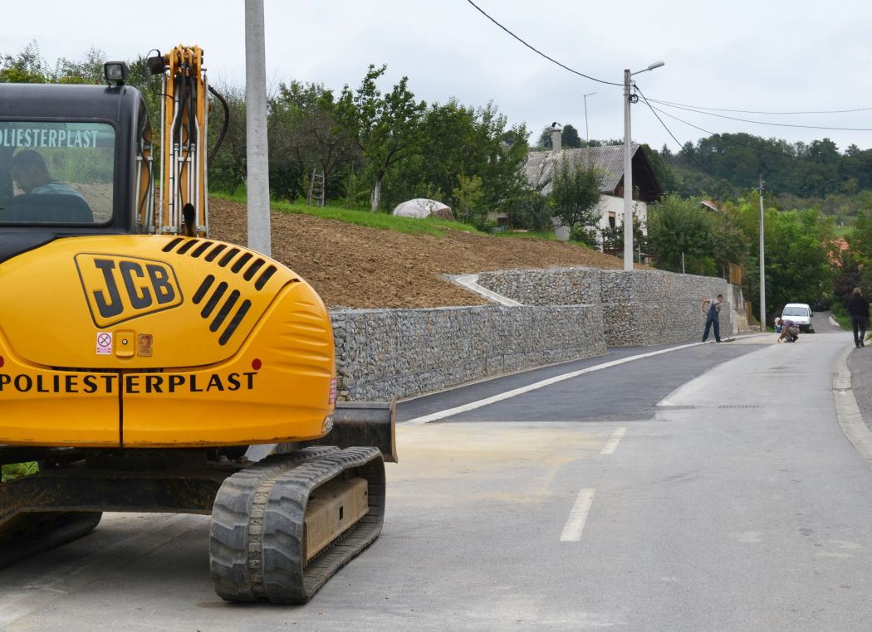

Završnim obračunom krajem 2014. godine utvrđena je konačna vrijednost radova na sanaciji klizišta u Staroselskoj ulici u iznosu od 516.915,41 kn.

- Obnova poljskih putova

Za stavku obnova poljskih putova na području grada Novske planirana su izmjenama i dopunama tijekom godine planirana sredstva u iznosu od 95.000,00 kuna. Projekt obuhvaća nasipavanje poljskih putova kamenim materijalom na širem području grada Novske. Tijekom 2014. godine utrošeno je za tu namjenu 62.381,25 kuna na prijevoz i ugradnju kamenog materijala u naseljima; Borovac Jazavica, Roždanik, Rajić, Paklenica, Stari Grabovac, Voćarica, Kozarice, Stara Subocka, Nova Subocka, Bročice, Brestača i produžetak Obrtničke ulice u Novskoj. Zbog loših vremenskih uvjeta tijekom godine, te kvalitete doniranog materijala radovi nisu izvedeni u potpunosti, te će biti nastavljeni u 2015. godini.

- Proširenje vodovodne mreže u naselju Paklenica

Projekt obuhvaća izgradnju sekundarnog odvojka vodovodne mreže u naselju Paklenica. Sredstva su planirana u iznosu od 209.000,00 kuna, a radove na izgradnji ovog odvojka vodovoda povjereno je gradskom komunalnom poduzeću Vodovod Novska d.o.o.. Proširenjem vodovodne mreže u Paklenici izveden je sekundarni vod u dužini 1000 m, promjera 110 mm. Konačna vrijednost izvedenih radova iznosi 206.454,61 kuna.

- Proširenje vodovodne mreže u naselju Voćarica

Projekt obuhvaća izgradnju sekundarnog odvojka vodovodne mreže u naselju Voćarica. Planirana su sredstva u iznosu od 81.000,00 kuna, a radove na izgradnji ovog odvojka vodovoda povjereno je gradskom komunalnom poduzeću Vodovod Novska d.o.o..

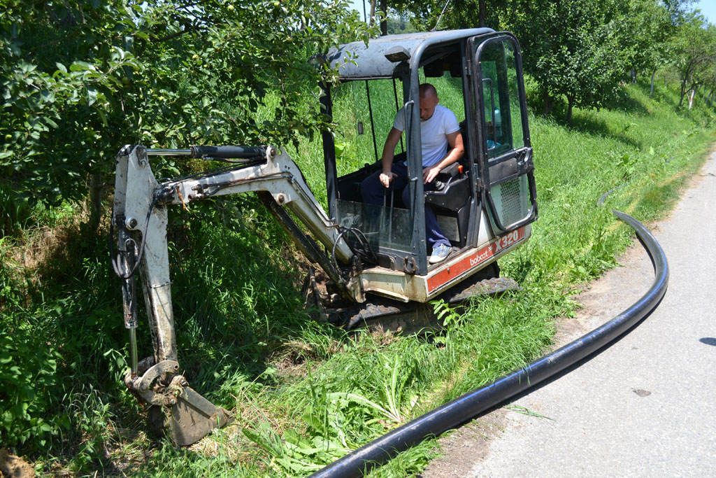

Proširenjem vodovodne mreže u Voćarici izveden je sekundarni vod u dužini 320 m, promjera 110 mm. Konačna vrijednost izvedenih radova iznosi 73.410,76 kuna.

- Javna rasvjeta
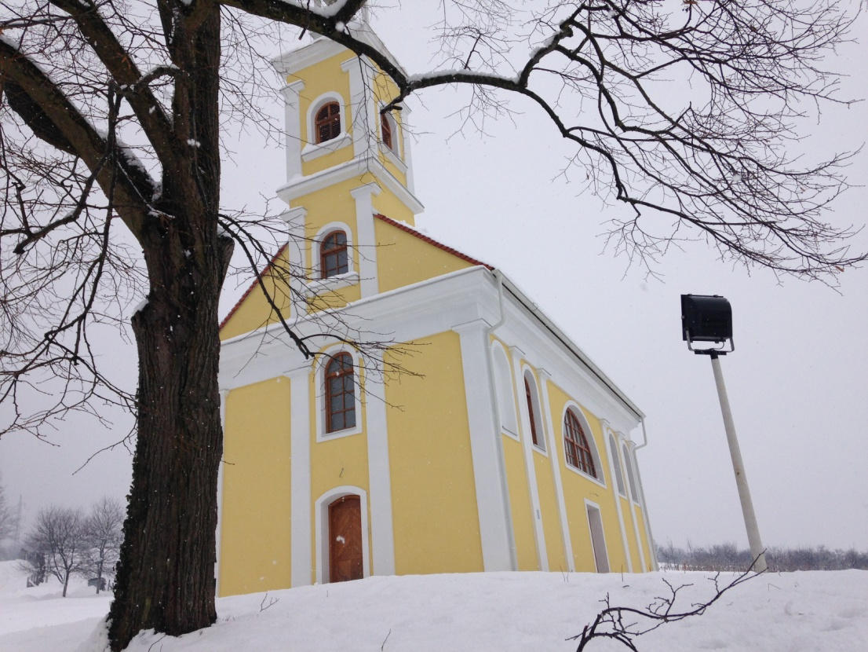
Za potrebe proširenja javne rasvjete u 2014. godini planirana su sredstva u iznosu 57.000,00 kuna. Tijekom godine izvedena su 4 proširenja javne rasvjete u Osječkoj i Radničkoj ulici u Novskoj, te kod škole u Staroj Subockoj i crkve u Jazavici. Konačna vrijednost izvedenih radova iznosi 53.745,00 kuna.
Nadalje, u 2014. godini proveden energetski pregled javne rasvjete na cijelom području grada Novske. Sveukupan iznos od 99.100,00 kuna sufinancirao je Grad Novska u iznosu 49.100,00 kuna, a ostatak od 50.000,00 kuna financirao je Fond za zaštitu okoliša i energetsku učinkovitost.
Tijekom 2014. godine izrađen je projekt izdvajanja upravljačkih ormara javne rasvjete iz upravljačkog sustava HEP-a u iznosu 31.250,00 kuna, kao sljedeći korak u modernizaciji javne rasvjete i autonomnosti JLS u upravljanju istom.

- Zaštita okoliša, nabava opreme za održavanje čistoće i odlaganje komunalnog otpada

Početkom 2014. godine za realizaciju ovog programa iz zaštite okoliša planirana su sredstva u sveukupnom iznosu od 795.000,00 kuna. Izradom i usvajanjem Plana gospodarenja otpadom, te apliciranjem istog na natječaj Fonda za zaštitu okoliša i energetsku učinkovitost odobrena su krajem kalendarske godine sredstva pomoći prema kojima su izmjenama i dopunama povećana proračunska sredstva na sveukupni iznos od 7.932.400,00 kuna, od čega je planiran iznos od 6.865.880,00 kuna iz izvora pomoći Fonda za zaštitu okoliša i energetsku učinkovitost.

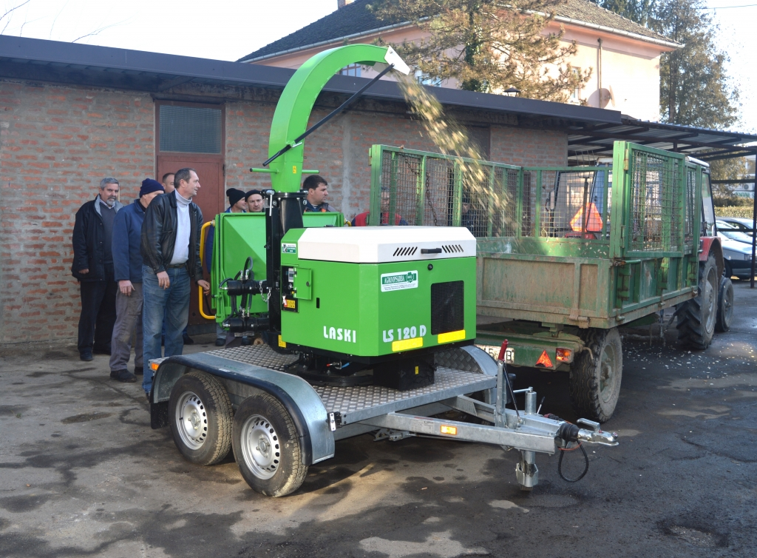

Iste izmjene i dopune proračuna bile su preduvjet za sklapanje ugovora o sufinanciranju sa Fondom. Raspodjelom sredstava su namjenski raspoređena na nabavu; malog komunalnog vozila, sjeckalice granja i šiblja, nabavi komunalne opreme za zelene otoke i javne površine, opreme za kućanstva, te sanaciju deponije Kurjakana.

Radove na I. fazi sanacije deponije Kurjakana putem otvorenog postupka javne nabave dobila je tvrtka Koming d.o.o. iz Koprivnice, dok će nadzor nad izvođenjem radova provoditi tvrtka Tenzor d.o.o. iz Zagreba. Vrijednost ugovorenih radova na I. fazi sanacije iznosi 3.613.235,21 kuna. Ugovoreni radovi obuhvaćaju izgradnju; prilazne ceste, reciklažnog dvorišta, kolne vage, pretovarne stanice, prateće objekte i zaštitnu ogradu.

Svi postupci javne nabave provedeni su krajem prosinca 2014. godine, dok će financijska realizacija biti ostvarena početkom 2015. godine.

Vrijednost utrošenih sredstava u 2014. godini na sanaciji deponije Kurjakana iznosi 73.410,76 kuna, a za selektiranje komunalnog otpada 85.037,50 kuna.

- Komunalna infrastruktura u Poduzetničkoj zoni Novska

Tijekom 2014. godine izmjenama i dopunama proračuna na stavkama iz ovog programa planirano je sveukupno 602.500,00 kuna za realizaciju ovog programa za potrebe projektiranja i početka gradnje komunalne infrastrukture u PZN. U promatranom razdoblju izvedeno je projektiranje II. faze komunalne infrastrukture, te se početkom 2015. godine očekuje izdavanje potrebnih građevinskih dozvola i početak gradnje: vodovoda i odvodnje, javne rasvjete, struje, plina, ceste i industrijskog kolosijeka. U promatranom razdoblju je na navedene radove projektiranja utrošeno sveukupno 496.155,74 kuna.

  - Deratizacija, dezinsekcija i higijeničarska služba

Sukladno Zakonu o zaštiti pučanstva od zaraznih bolesti („Narodne novine“ br. 79/07, 113/08 i 43/09) i osiguranim-planiranim sredstvima u proračunu za ovu godinu u iznosu od 85.000,00 kuna ugovorene su usluge higijeničarske službe za područje Grada Novske s tvrtkom „Veterinarska stanica Pakrac“ d.o.o. iz Pakraca. Godišnja realizacija ovog programa ostvarena je u iznosu od 84.900,00 kuna, tj. 99,90 %.

Usluge preventivne deratizacije ugovorene su sa trvtkom „Škarda-sanitarna zaštita“ d.o.o. iz Čazme za proljeće i jesen sa planiranim sredstvima u sveukupnom iznosu od 80.000,00 kuna. Nadzor nad provedbom deratizacije provela je nadležna sanitarna inspekcija. Ukupna financijska sredstva utrošena za godišnju realizaciju ovog programa iznose 72.335,00 kuna, odnosno 90,40 %.

Dezinsekcija (larvicidno i adulticidno) za područje Grada Novske izvedena je u okviru planiranih sredstava u iznosu od 90.000,00 kuna. Predmetni radovi provedeni su u više navrata zbog obilnih i učestalih kiša. Nadzor nad ovom uslugom provodio je Zavod za javno zdravstvo Sisačko-moslavačke Županije, a ukupna vrijednost utrošenih sredstava za ovu uslugu do kraja prosinca iznosila je 86.625,00 kuna, odnosno 96,30 %.

Temeljem Odluke o uvjetima i načinu držanja pasa, mačaka i drugih životinja kućnih ljubimaca na području Grada Novske, higijeničarske usluge za područje Grada Novske provodila je „Veterinarska stanica Pakrac“ d.o.o. iz Pakraca.

U razdoblju do 31. prosinca provedeno je sveukupno 28 akcija uklanjanja pasa lutalica s područja cijelog Grada. Kroz ove usluge uklonjeno je 45 raznih pasa lutalica koji su zbrinuti sukladno Odluci o uvjetima i načinu držanja pasa, mačaka i drugih životinja kućnih ljubimaca na području Grada Novske prema Zakonu o zaštiti životinja i Zakonu o veterinarstvu.

- GRADITELJSTVO

U proračunu Grada Novske u promatranom periodu osigurana su sredstva za nastavak gradnje sljedećih najznačajnijih objekata u vlasništvu grada:

- Izgradnja društvenog doma i vatrogasne spremnice u Jazavici – II. faza

U Proračunu Grada Novske za 2014. godinu uz izmjene i dopune proračuna planiran je nastavak radova na izgradnji društvenog doma i vatrogasne spremnice u Jazavici u visini od 515.000,00 kuna, uz planirano sufinanciranje Ministarstva regionalnog razvoja i fondova Europske unije.
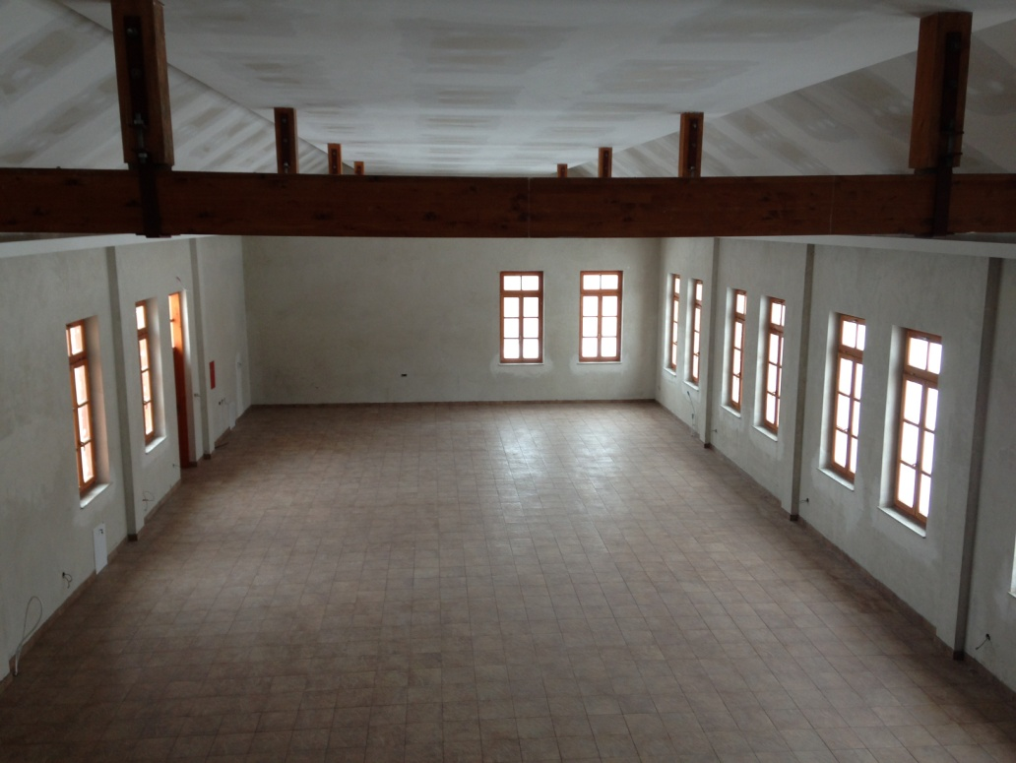
Ovaj projekt kandidiran je prema navedenom ministarstvu dana 10. veljače 2014. godine, te je od strane ovog Ministarstva potvrđena potpunost dostavljene dokumentacije dopisom dana 14. travnja 2014. godine. Do kraja kalendarske godine Ministarstvo regionalnog razvoja i fondova Europske unije sufinanciralo je izgradnju doma u Jazavici u iznosu 96.421,86 kuna.
Tijekom godine su i od strane Sisačko-moslavačke Županije odobrena sredstva pomoći za izgradnju doma u Jazavici u iznosu od 100.000,00 kuna.
Do kraja kalendarske godine izvedeno je radova na unutarnjem uređenju društvenog doma i vatrogasne spremnice u Jazavici u sveukupnom iznosu od 476.183,95 kuna, od čega je iz gradskog proračuna grada Novske izdvojeno 279.762,09 kuna, odnosno 58,75 %, dok je ostatak sredstava od 41,25 % dobiven iz pomoći.

- Izgradnja vatrogasne spremnice u Rajiću – III. faza

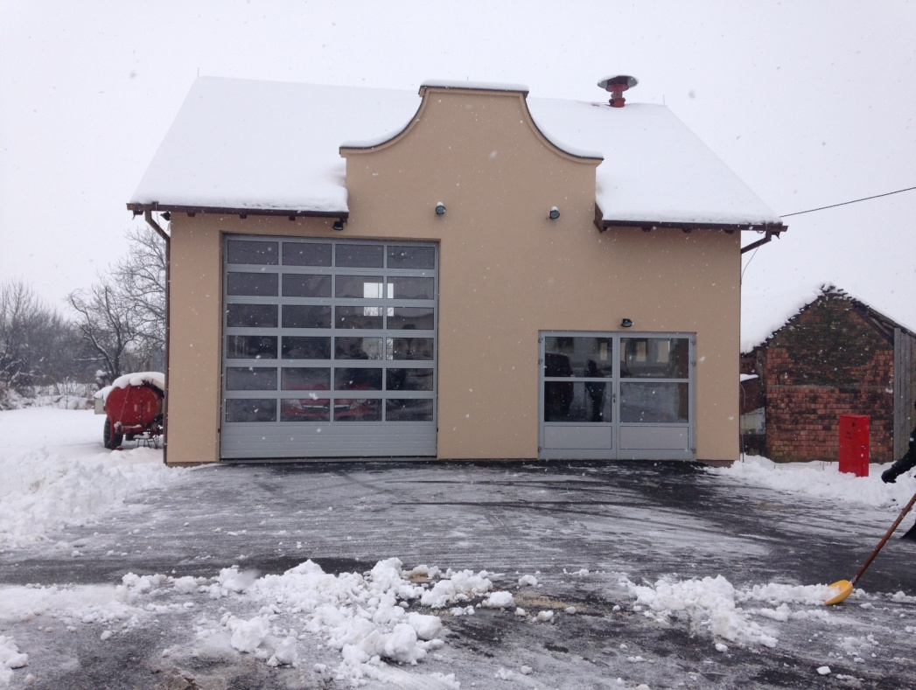

Završni radovi na izgradnji vatrogasne spremnice u Rajiću izvedeni su krajem svibnja i predani na korištenje Gradu Novska sredinom lipnja 2014. godine. Sveukupna vrijednost izvedenih radova u 2014. godini iznosi 111.325,00 kuna.

- Izgradnja svlačionica u Staroj Subockoj – II. faza

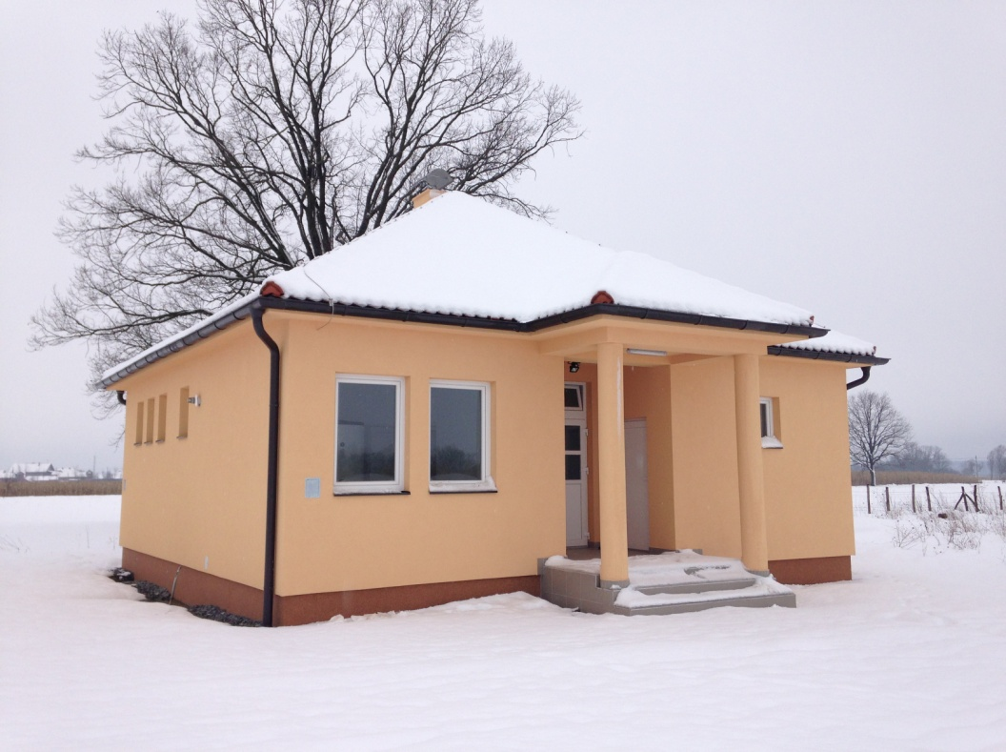

U Proračunu Grada Novske za 2014. godinu planiran je nastavak radova na izgradnji svlačionica u Staroj Subockoj u visini od 290.000,00 kuna. Do kraja 2014. godine izvedeni su svi građevinski radovi na objektu u iznosu 283.163,65 kuna, osim komunalnih priključaka koji će biti realizirani početkom 2015. godine.
- Dogradnja svlačionica u Rajiću– II. faza

Tijekom 2014. godine Grad Novska planirao je u legalizaciju i dogradnju svlačionica u ukupnom iznosu od 85.000,00 kuna, obzirom da je objekt djelomično izveden, te je za njega dana 16. lipnja 2013. Podnesen zahtjev za legalizaciju Upravnom odjelu za prostorno uređenje i graditeljstvo Sisačko-moslavačke županije, Ispostava Novska. Do kraja kalendarske godine izvedeni su radovi dogradnje svlačionice u iznosu 48.054,69 kuna, te legalizacije u iznosu 13.750,00 kuna, dok će ostatak radova biti izveden početkom 2015. godine.

- Uređenje okoliša društvenog doma u Novoj Subockoj – II. faza

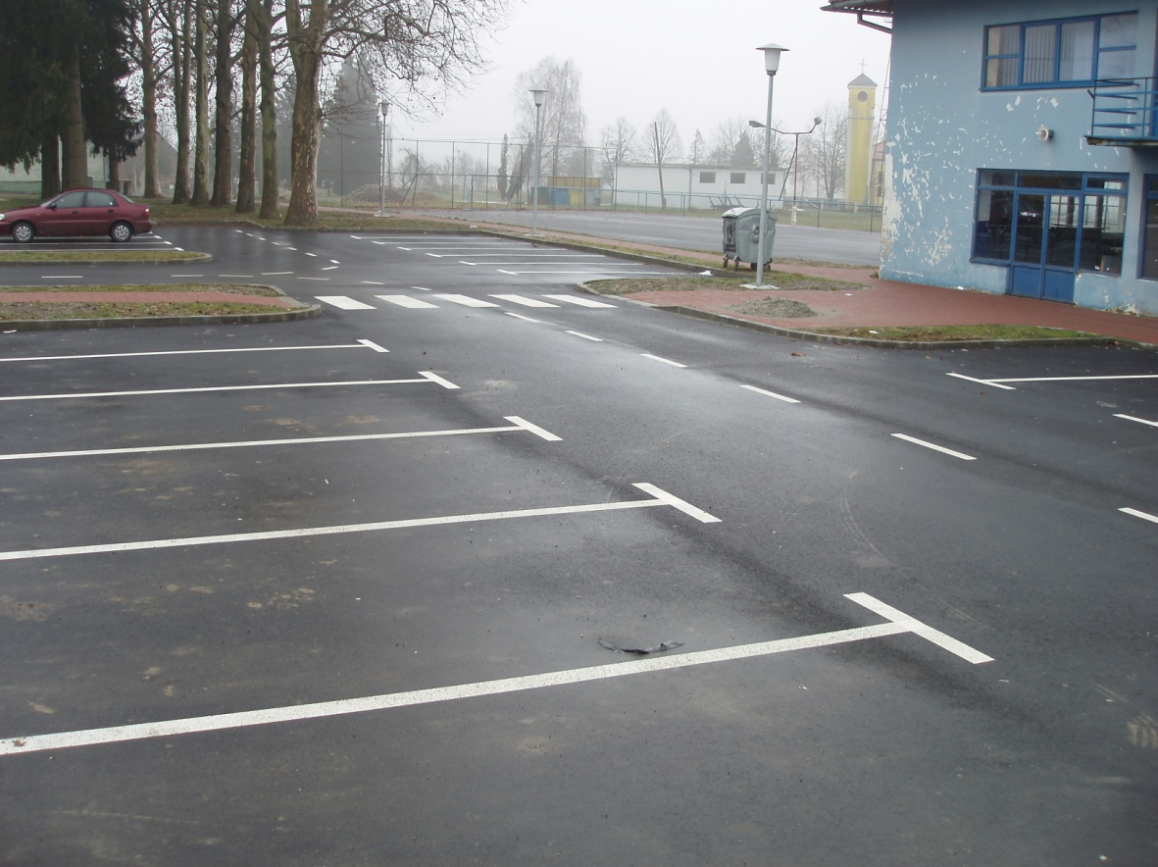

U 2014. godini planiran je nastavak radova na uređenju okoliša društvenog doma u Novoj Subockoj u visini od 445.000,00 kuna. U okviru planiranog iznosa izvedeni su radovi na uređenju asfaltnih površina parkirališta i nogostupa te javna rasvjeta oko doma.
Vrijednost izvedenih radova u 2014. godini iznosi 415.016,06 kuna. Preostali radovi na hortikulturnom uređenju izvesti će se tijekom 2015. godine.

- Nabava kontejnera za Mjesni odbor u Novom Grabovcu

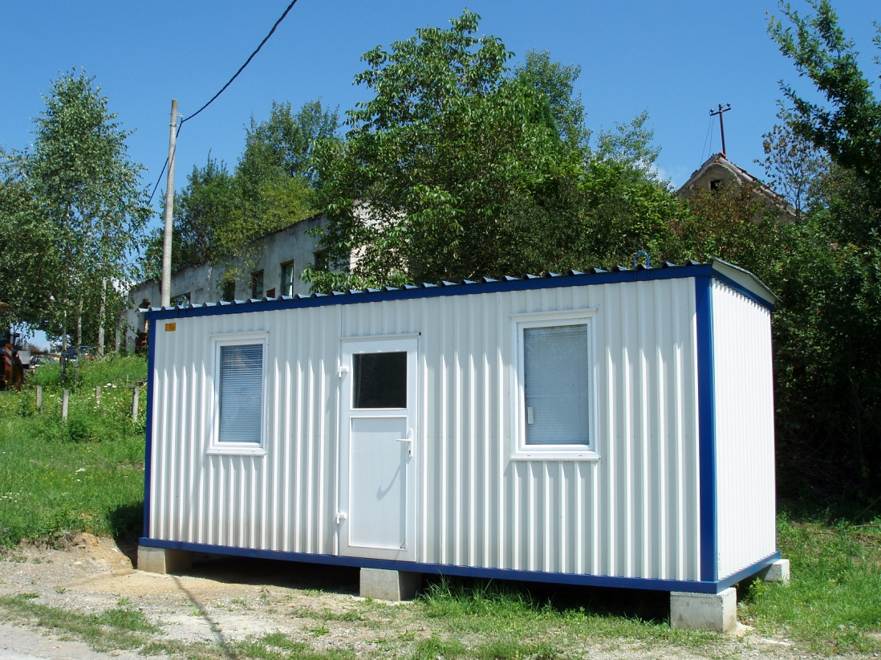

U 2014. godini planirana je nabava kontejnera u iznosu 23.400,00 kuna obzirom da građani nemaju adekvatan prostor za obavljanje poslova za potrebe rada mjesnog odbora Novi Grabovac. Vrijednost provedene nabave kontejnera iznosi 23.377,50 kuna.
- Pješački prijelaz preko kanala u Paklenici

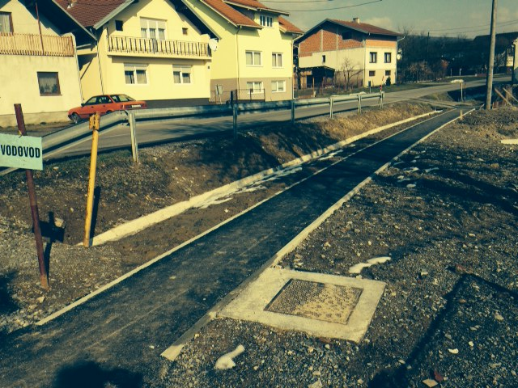

Ovim projektom obuhvaćeni su radovi na nadzoru radova i izgradnji pješačkog prijelaza u Paklenici ukupne dužine 33,14 metara. Provedbom postupka javne nabave za najpovoljnijeg izvođača radova odabrana je tvrtka „Slukom“ d.o.o. iz Kutine, te je s ovom tvrtkom sklopljen ugovor u iznosu 199.385,79 kuna, dok je nadzor nad gradnjom provodila tvrtka „Tenzor“ d.o.o. iz Zagreba u iznosu 12.812,50 kuna. Radovi su izvedeni u periodu kolovoz – studeni 2014. godine.
Sveukupna vrijednost izgradnje pješačkog prijelaza preko kanala u Paklenici po okončanoj situaciji iznosi 223.074,71 kn, od čega je iznos od 158.000,00 kuna osiguran kroz Program održivog razvoja lokalne zajednice Ministarstva regionalnog razvoja i sredstava Europske unije, dok je razlika sredstava od 65.074,71 kuna, odnosno 29,17 % ukupne vrijednosti investicije osigurana su iz gradskog proračuna.

- Dječja igrališta

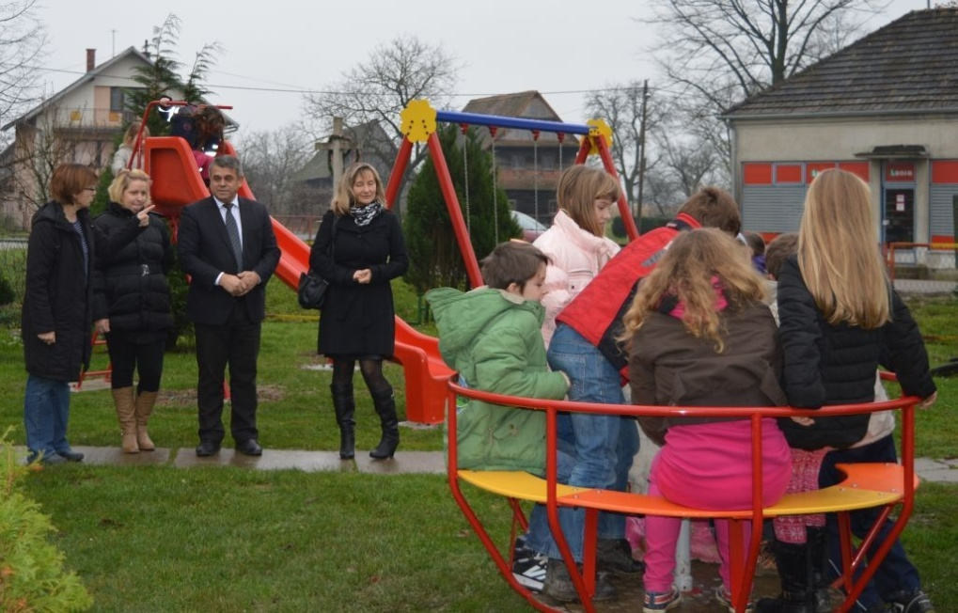

U 2014. godini planirana su uz izmjene i dopune proračunska sredstva u sveukupnom iznosu od 572.500,00 kuna za namjenu uređenja dječjih i sportskih igrališta.
Tijekom 2014. godine izgrađeno je sveukupno 6 novih dječjih igrališta sa po 5 sprava po igralištu (vrtuljak, ljuljačka tobogan, njihalica, klackalica) u sljedećim naseljima; Kozarice u dvorištu škole, Stara Subocka u dvorištu škole, Brestača u dvorištu škole, Bročice u dvorištu škole, te kod društvenih domova u Sigetcu i Plesmu.
Nadalje, započeto je sa radovima rekonstrukcije završnog asfaltnog sloja na rukometnom i košarkaškom igralištu u Rajiću, koji su zbog loših vremenskih uvjeta i dolaska zime odgođeni za povoljnije vremenske uvjete, odnosno za proljeće 2015. godine.
Sveukupna vrijednost izvedenih radova na uređenju dječjih igrališta u 2014. godini iznosi 345.415,45 kuna.
- Uređenje Novljanskog jezera

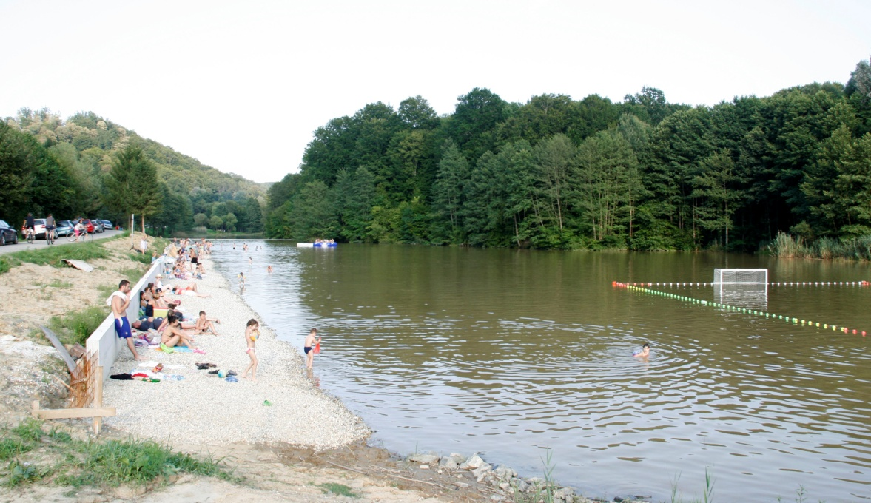

Za potrebe sufinanciranja realizacije ovog projekta planirana su u 2014. godini proračunska sredstva u iznosu od 283.500,00 kuna za namjenu uređenja okoliša Novljanskog jezera. U okviru planiranih sredstava uređeno je 200 metara plaže sa pratećim sportsko rekreacijskim sadržajima i osnovnom sezonskom komunalnom opremom. Vrijednost sveukupno utrošenih sredstava na ovom projektu u 2014. godini iznose 283.306,83 kuna.

- IMOVINSKO – PRAVNI POSLOVI

U području imovinsko-pravnih poslova Upravni odjel za komunalni sustav, prostorno uređenje i imovinske poslove Grada Novska nadležan je za izradu općih i pojedinačnih akata o korištenju javnih površina i provedbu natječajnih postupaka, izradu općih i pojedinačnih akata o zakupu poslovnog prostora, evidenciju najma stanova i izradu općih akata o dodjeli stanova, te poslove gospodarenja nekretninama.

a) Zakup poslovnih prostora

Poslovnim prostorima u vlasništvu Grada Novska raspolaže Gradonačelnik Grada Novske na temelju Zakona o zakupu i kupoprodaji poslovnog prostora (Narodne novine, broj 125/11 i Odluke Grada Novska o zakupu poslovnog prostora (Službeni vjesnik, broj 3/13).

U izvještajnom razdoblju u zakupu je (temeljem ugovora o zakupu) bilo sedam poslovnih prostora u vlasništvu Grada Novska.

U zakupu su poslovni prostori u u društvenim domovima u Bročicama, Starom Grabovcu, Kozaricama, Staroj Subockoj te poslovni prostori u Novskoj: Trg Đure Szabe 7, Trg dr. Franje Tuđmana 4. i Radnička 3.

Prihod od zakupa poslovnih prostora u izvještajnom razdoblju iznosio je 70.991,33 kn.

b) Najam stanova u vlasništvu Grada

Odluke o dodjeli stanova u najam donosi Gradonačelnik na temelju Pravilnika o uvjetima i mjerilima za davanje stanova u najam U izvještajnom razdoblju u najmu je dvanaest stanova i kuća u vlasništvu Grada Novska, a jedan stan privremeno je dan na korištenje Centru za socijalnu skrb u Novskoj za potrebe zbrinjavanja žrtava nasilja u obitelji.

U jednom stanu je zaštićeni najmoprimac, a ostali stanovi su dani u najam socijalnim slučajevima. U izvještajnom razdoblju tri stana nisu useljena.

U izvještajnom razdoblju sklopljen je jedan ugovor o najmu kuće u Kolodvorskoj 9 u Novskoj na određeno vrijeme od jedne godine. Sklopljena su tri aneksa ugovora o najmu stana prema kojima je dosadašnjim najmoprimcima produžen najam stana do 31. prosinca 2014. godine.

Prihod od najma stanova u izvještajnom razdoblju iznosio je 6.425,34 kn.

c) Zakup i korištenje javnih površina

Postupak davanja u zakup javnih površina i naplata poreza, odnosno zakupnine, uređeni su Odlukom o upravljanju nekretninama u vlasništvu Grada Novska (Službeni vjesnik broj19/13), Odlukom o komunalnom redu (Službeni vjesnik broj 7/14) i Odlukom o gradskim porezima („Službeni vjesnik“ broj 24/01, 02/4, 15/04, 32/05, 41A/09, 10/10, 49/1).

U izvještajnom razdoblju u zakupu je pet javnih površina na kojima su postavljeni kiosci i jedna javna površina sa reklamom, a riješeno je i 26 zahtjeva za povremeno korištenje javnih površina za koja su izdana rješenja o korištenju.

Proveden je javni natječaj za davanje u zakup javnih površina u Novskoj u svrhu prigodne prodaje povodom Lukova 2014. godine, donesena je odluka o izboru najpovoljnijih ponuditelja sukladno ponuđenim zakupninama i sklopljeno je 18 ugovora o zakupu.
Prihod od zakupa javnih površina za izvještajno razdoblje iznosio je 17.854,95 kn.

Proveden je javni natječaj za zakup neizgrađenog građevinskog zemljišta u k.o. Novska koje se daje u zakup kao tehnološka u svrhu poljoprivredne obrade ( K.O. NOVSKA, TABLA 2 površine 32 ha 01a 40 m2, i TABLA 3 površine 36 ha 68a 15m2 ). Zemljište je dano u zakup na rok od jedne godine, odnosno do započinjanja radova na izgradnji nastavka ceste ili druge infrastrukture u Poduzetničkoj zoni Novska i/ili sklapanja ugovora o prodaji ili drugog oblika raspolaganja zemljištem u Poduzetničkoj zoni Novska.

e) Kupoprodaja zemljišta

U skladu s Odlukom o donošenju detaljnog plana uređenja proširenja Mjesnog groblja u Voćarici (Službeni vjesnik broj 3/13) Grad Novska otkupio je od privatnih vlasnika nekretnine kč. br. 361/2 oranica u selu od 532 m2, kč. br. 361/3 oranica u selu od 508 m2, kč. br. 356/2 oranica u selu od 827 m2 i kč. br. 356/3 oranica u selu od 1060 m2, sve k.o. Voćarica, u svrhu proširenja Mjesnog groblja u Voćarici. Prethodno je izvršeno brisanje tereta sa nekretnina prodavatelja.

Sklopljen ugovor o darovanju zemljišta između Grada Novska kao daroprimatelja i privatnog vlasnika kao darodavca, za darovanje dijela puta u k.o. Novska oznake kč. br. 2452/5 k.o. Novska.

f) Služnosti na zemljištu

U izvještajnom razdoblju između Grada Novska kao davatelja prava služnosti i Hrvatske elektroprivrede d.d. Zagreb kao primatelja služnosti sklopljen je Ugovor o osnivanju prava služnosti pristupa, izgradnje i održavanja 10(20) kV kabelskog dalekovoda od TS 35/10 kV “novska” do TS 10(20)0,4 kV “Bročice 1-Ribička” I 35 kV kabelskog dalekovoda od TS 3510 kV “Novska” do DTS 10(20)0,4 kV “Novska 40-Industrijska zona jug”.

g) Ostali imovinsko pravni poslovi

U izvještajnom razdoblju obavljeni su i drugi imovinsko pravni poslovi: izdavana su brisovna očitovanja za brisanje hipoteke na stanovima koji su otkupljeni prema Zakonu o prodaji stanova na kojima postoji stanarsko pravo, postupci uknjižbe vlasništva nad kupljenim nekretninama, brisanje statusa kulturnog dobra, izdavana su očitovanja o nerazvrstanim cestama ODO u Kutini, očitovanja u postupcima komunalne naknade, javni poziv za evidentiranje nerazvrstanih cesta i sl.

UPRAVNI ODJEL ZA GOSPODARSTVO, POLJOPRIVREDU, TURIZAM I FONDOVE EU
Tijekom izvještajnog razdoblja u cilju stvaranja povoljnog okruženja za daljnji razvoj malog i srednjeg poduzetništva Grad Novska je preko internetskih stranica kontinuirano provodio informiranje poduzetnika o mogućnostima korištenja bespovratnih sredstava iz raznih raspoloživih izvora aktualnim objavama :
- poziva na seminare i radionice iz područja gospodarstva
- Natječaja za sufinanciranje poduzetničkih ideja iz nacionalnih i europskih izvora
- poziva za sudjelovanje na sajmovima i manifestacijama u organizaciji Grada i drugih subjekata
- mogućnostima korištenja subvencija za Poduzetničke kredite
Kontinuirano i sustavno se radi na dostupnosti predmetnih informacija kroz navedne objave ali i izravnim informiranjem zainteresiranih o mogućnostima provedbe za konkretne individualne ideje.
Nastavljeno je emitiranje vijesti za gospodarstvo sa Radio postajom Novska te se svakodnevno nakon glavnih vijesti RPN-a emitiraju i gospodarske vijesti sa gore navedenim aktualnim temama.
Isto tako, oformljena je gospodarska rubrika u Novljanskom vjesniku kako bi sve važne informacije bile svima dostupne.
Također je inicirano pojedinačano predstavljanje poduzetnika sa područja Grada kroz reportaže.
U drugom dijelu godine su vidljivi rezultati organizacije prezentacije Poduzetničkog impulsa 2014. koji su prema objavljenim podacima Ministarstva obrta i malog i srednjeg poduzetništva na listi prihvaćenih projekata nalazi se pet poduzetnika sa područja Grada koji su za svoje poduzetničke ideje ostvarili sredstva prema navedenom Programu.
Prihvaćen je jedan projekt iz programa za malo i srednje poduzetništvo za koji su odobrena sredstva Ministarstva poduzetništva i obrta u vrijednosti 1.232.290,29 kn.
Također su prihvaćeni projekti četiri obrtnika kojima su odobrena sredstva iz Programa za cjeloživotno obrazovanje obrtnika u ukupnom iznosu 12.750,00 kn bespovratnih sredstava.

- Poticanje investicijske klime i Investicije u Poduzetničkim zonama
Istovremeno i kontinuirano se radi na usmenom i pisanom informiranju potencijalnih investitora o prednostima PZ Novska.
U svrhu promocije investicijske klime u Gradu Novska, zakupljen je prostor na Zagrebačkom velesajmu za nastup na investicijskom sajmu „Gradovi i regije – generatori razvoja „ koji je održan u od 17. – 20.09.2014. i gdje su predstavljene pogodnosti ulaganja u Poduzetničku zonu Novska.
Za predmetnu svrhu izrađena je digitalna hrvatsko/engleska prezenzacija PZ Novska te je otisnuta brošura sa najvažnijim informacijama za ulagače u Poduzetničku zonu Novska „ u srcu Hrvatske – korak do bilo gdje „ također na hrvatskom i engleskom jeziku.
Štand Grada Novska posjetile su delegacije aktualnog Predsjednika Republike sa suradnicima, Gradonačelnik Grada Zagreba sa suradnicima te Ministar regionalnog razvoja i Ministar poduzetništva i obrta sa suradnicima.
Prezentaciju Poduzetničke zone su posjetili i ostali posjetitelji Sajma među kojima posebno ističemo unaprijed dogovoreni posjet Veleposlanstva Republike Kine na čelu sa Veleposlanicom Deng Ying te Tajnicom Zhou Yi
Gospodarski dio delegacije je predvodio Savjetnik Ureda za gospodarstvo u Veleposlanstvu Republike Kine, g. Liu Kai sa tajnikom Gospodarskog ureda Luo Lin i predstavnicima triju građevinskih tvrtki iz Pekinga.
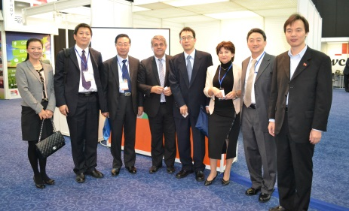 | 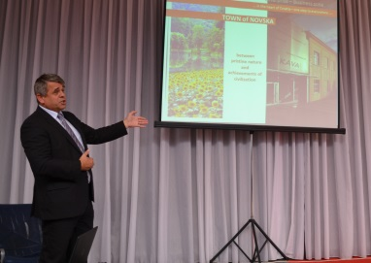 | 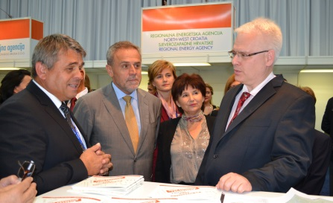

Mjere poticanja investicija u PZ Novska rezultirale su potpisivanjem predugovora sa tvrtkom Unija industrija d.o.o. te su završnoj fazi ostale formalne radnje za početak radova na izgradnji hladnjače.

Također je zaprimljeno pismo namjere tvrtke u osnivanju Terra Stone Croatia d.o.o. , donešena Odluka o provedbi postupka Javne nabave za prodaju zemljišta u PZ te je isti objavljen i proveden a vezano za isto ulaganje za izgradnju tvorničkih kapaciteta proizvodnje ploča i pločica od kompozitnog kamena.
Izvršena je registracija tvrtke u Hrvatskoj, započele su radnje ugovaranja prodaje zemljišta i priprema za izgradnju kapaciteta.
Prema poslovnim planovima investitora, u pokretanje navedenih poslova biti će uloženo cca. 15 milijuna eura koja će rezultirati zapošljavanjem cca. 85 osoba sa potencijalom daljnjeg rasta.

Osim navedenog, vršeno je oglašavanje Poduzetničkih zona u ciljanim rubrikama poslovnih časopisa , na investicijskim portalima Sisačko-moslavačke županije, Agencije za investicije i konkurentnost te Ministarstva poduzetništva i obrta.
Sve navedeno je rezultiralo zaprimanjem još dva pisma namjere za investicijska ulaganja u izgradnju kapaciteta za proizvodnju energije iz biomase kojima je prihvatljivija lokacija u Poduzetničkoj zoni Zapad. Ove investicije ovise o ishođenju dozvola od HERE te će biti realizirane ukoliko investitori uspiju ishoditi potrebne Ugovore.
Zaprimljeno je tri pisma namjere ta Brownfield investicije, no kako u vlasništvo Grada Novska nema proizvodnih hala, zainteresiranima su poslane informacije o raspoloživim kapacitetima Tvrtki na području Grada kao i kontakti za dogovor, no isti nisu udovoljavali potrebama investitora.
Također, sve navedene aktivnosti potaknule su i domaću tvrtku Hakadesch d.o.o. na proširenje proizvodnje te je i od navedenog zaprimljeno pismo namjere i provedeni postupci Javne nabave za izgradnju proizvodnih kapaciteta u Poduzetničkoj zoni Zapad i otvaranje novih 100 radnih mjesta.

- Privlačenje bespovratnih sredstava za financiranje projekata

U izvještajnom razdoblju je pripremljeno i prijavljeno 26 projekta na objavljene Javne pozive i Natječaje raznih institucija a u kojima se Grad Novska mogao prijaviti i kao Jedinicica lokalne samouprave biti nositelj projekta.
Odobreno je 17 prijavljenih projekta za koje je odobreno 9.326.986,80 kn bespovratnih sredstava.
Ukupna vrijednost investicija po predmetnim projektima iznosi 12.014.406,75 kn što znači da je za navedene projekte iz proračuna Grada potrebno 1.180.899,95 kn odnosno 10% vrijednosti investicija.

Posebno je za istaknuti da 2.734.380,00 kn bespovratnih sredstava izravno namjenjeno kućanstvima na području Grada Novska i osigurana su zajedničkim sufinanciranjem Fonda za zaštitu okoliša i energetsku učinkovitost i Grada Novska.
To se odnosi na 1.031.500,00 kn bespovratnih sredstava za povećanje energetske učinkovitosti obiteljskih kuća te je sukladno raspoloživim sredstvima u Program uključeno 17 kuća.
U navedenih 17 kuća u 15 kuća ugrađuje se fasada te 4 kuće mijenjaju vanjsku stolariju .
Sukladno uvjetima Natječaja osigurana su bespovratna sredstva za sufinanciranje 82,5% iznosa investicije a najviše do 61.850,00 kn po kućanstvu.
Također 1.031.500,00 kn bespovratnih sredstava namjenjeno je za ugradnju obnovljivih izvora energije u obiteljskim kućama koja su također osigurana zajedničkim sufinanciranjem Grada Novska i Fonda za zaštitu okoliša i energetsku učinkovitost.
Provedbom ovog Programa u 28 obiteljskih kuća biti će ugrađeno 39 sustava obnovljivih izvora energije.
Sukladno uvjetima Natječaja osigurana su bespovratna sredstva za sufinanciranje 82,5% iznosa investicije a najviše do 24.750,00 kn po sustavu.
Za provedbu predmetnih Programa raspisivani su Javni natječaji na koje je zaprimljeno 163 prijave, s tim da je radi nedovoljnog interesa građana za korištenje OiE Natječaj raspisivan u tri kruga kako bi sva odobrena sredstva bila iskorištena.
Provedbom ovih Programa postići će se društveno gospodarski učinci kroz poboljšanje uvjeta života građana smanjenjem troškova režija i toplinsku ugodnost prostora, poboljšanje stanja izgrađenog prostora radi izgradnje novih fasada, vanjske stolarije i krovišta .
Istovremeno je provedbom ovih Programa angažirana operativa lokalnih građevinskih i drugih Tvrtki koje su neposredno vezane za propisanu provedbu, što znači da će većina investiranih sredstva neposredno ostati na području Grada Novska i time povećati gospodarsku aktivnost u Gradu.

Isto tako, za kućanstva na području Grada Novska nabavljeno je 8.000 kanti za odvojeno prikupljanje otpada tako da je za 4.000 obiteljskih kuća nabavljeno po dvije kante za što je osigurano 671.880,00 kn bespovratnih sredstava također u suradnji Grada Novska i FZOEU.
Sva tri navedena Programa namjenjena kućanstvima pretpostavljaju sudjelovanje građana sa minimalno 17,5 % iznosa investicije, odnosno, sukladno nominalnim ograničenjima, participiraju do ukupne vrijednosti investicije.

Odobrena bespovratna sredstva za projekte:
PROJEKT
Energetski pregled javne rasvjete
Energetski pregled zgrada javne namjene
Izgradnja pješačkog mosta u Paklenici
Dovršetak Društvenog doma Jazavica
EnU -povećanje energetske učinkovitosti obiteljskih kuća
OIE - korištenje obnovljivih izvora energije u obiteljskim kućama
Poticanje obrazovnih, istraživačkih i razvojnih studija u području zaštite okolišta / „Moja Novska- čista Novska“ edukacije
Nabava komunalne opreme za odvojeno prikupljanje otpada / Dječji vrtić, Osnovna škola, Srednja škola i javne površine
Nabava komunalne opreme kućanstva / kante za odvojeno prikupljanje otpada
Sanacija odlagališta Kurjakana/ gospodarenje otpadom
komunalna oprema - kontejneri -zeleni otoci
komunalna oprema - vozila MUVO
komunalna oprema -sjeckalica granja
Pučko otvoreno učilište / solarna elektrana za proizvodnju električne energije
Dječji vrtić RADOST / Sunčana elektrana i uvođenje solarnog sustava za zagrijavanje potrošne tople vode i dogrijavanje sustava grijanja
AKCIJSKI PLAN za uvođenje energetske učinkovitosti i korištenje obnovljivih izvora energije za Grad Novska
Gospodarska manifestacija - Lukovo u Novskoj 2014

Radi propisanih procedura za provedbu navedenih projekta, bespovratna sredstva su realizirana za prva četiri projekta, dok se za ostale projekte odobrena bespovratna sredstva realiziraju u 2015.godini sukladno pravilima i ugovorenim uvjetima.

- Sufinanciranje kamatne stope po programu „Poduzetnički krediti „

Grad Novska je i za 2014.godinu potpisnik Ugovora o zajedničkom sufinanciranju kamatne stope na poduzetničke kredite sa Sisačko-moslavačkom županijom u koji je uključeno jedanaest Banaka.
Po ovom osnovu Grad Novska sufinancira 2% a Sisačko-moslavačka županija 3% kamatne stope Poduzetničkih kredita za investicije u proizvodnju, dok za ostale djelatnosti subvencija kamatne stope iznosi 2% koju snosi Grad Novska te 2% Sisačko-moslavačka županija. Što znači da poduzetnici mogu ostvariti kreditne linije sa plaćanjem od 1% ili 2% kamate u zavisnosti od odabira Banke kao i svrhe ulaganja.

U izvještajnom razdoblju nastavilo se sa subvencijom kamatne stope osam poduzetnika po prijašnjim Ugovorima.
Gore navedene aktivnosti i sustavno informiranje o opredjeljenju Grada za poticanje poduzetnika, potaknut je optimizam i razvijena poduzetnička klima te se još četiri poduzetnika uključilo u navedeni program a kojima su sredstva odobrena u ovom izvještajnom razdoblju..
U program subvencija kamatne stope uključili su se Drvna industrije TOBIJAŠ, Mesni butik „Mijo Idžojtić“; „Posavina“ d.o.o. te Hakadesch d.o.o .
Za nove investicije potaknute Programom subvencija kamatne stope biti će uloženo cca. 7,5 mil. kuna i otvorena radna mjesta za cca. 30 radnika.

- Poticanje gospodarske aktivnosti

U cilju promocije potencijala poljoprivredne proizvodnje Grada Novska, a posebno radi pružanja mogućnosti poljoprivrednim proizvođačima da svoje proizvode predstave i prodaju zakupljen je izložbeni prostor na Zagrebačkom velesajmu u sklopu sajma „Mistic& Organica“ koje je održan od 15.-19. listopada 2014.

Grad Novska je financirao zakup prostora te je poljoprivrednicima omogućeno besplatno sudjelovanje na istom.
Kako bi se što više poljoprivrednika uključilo, od lipnja pa sve do početka Sajma, više puta je objavljivan Javni poziv te su na kućne adrese više puta slani Pozivi kao i telefonski kontaktirani OPG-i, no Pozivu se odazvalo samo dva Gospodarstva- OPG Sirana Gračković i OPG Kata Kolarić.
Oba OPG-a su ostvarila značajne kontakte i istovremeno prodali višestruko više proizvoda nego to mogu ostići na lokalnom tržištu.
Štand Grada Novska posjetilo je izaslanstvo Ministarstva poljoprivrede te je Ministru Jakovini gđa. Kata Kolarić poklonila nojevo jaje .

Istovremeno je na štandu prezentiran Grad Novska te investicijske mogućnosti u Poduzetničkim zonama.
Također je za tu svrhu izrađen Katalog gospodarskih subjekata na području Grada Novska koji je bio dostupan posjetiteljima Sajma i naših OPG-a.

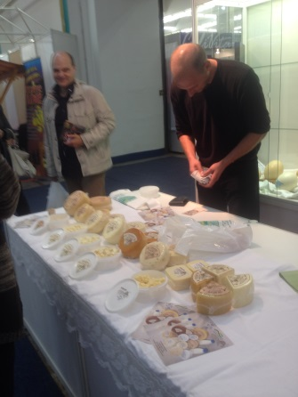 | 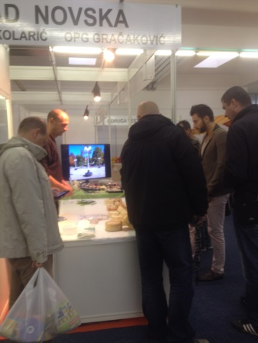 | 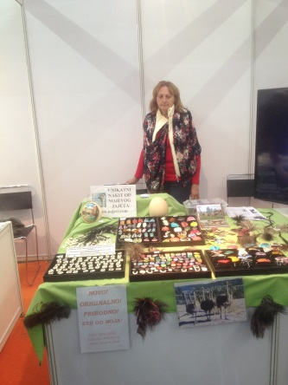 | 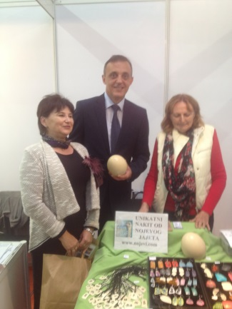

Kako bi se što kvalitetnije iskoristili dolazak delegacije Grada Mengena, u sklopu Manifestacije Lukovo 2014. organizirana je gospodarska tribina „ Povezivanje – projekti – suradnja „ na kojoj su predstavljeni gospodarski potencijali za ulaganje u Poduzetničku zonu Novska te omogućeno predstavljanje i povezivanje gospodarstvenika Grada Novska sa gospodarstvenicima iz Mengena.
Predstavljanje je organizirano uz simulatani prijevod na njemački jezik.
U sklopu istog, osim virtualne prezentacije kapaciteta, organiziran je i obilazak Novljanskih Tvrtki.

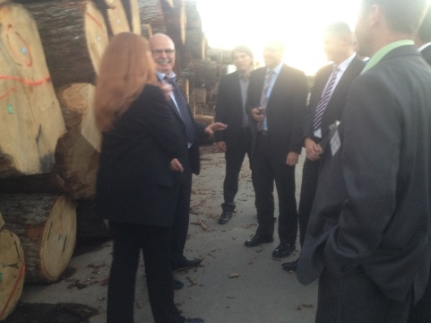 | 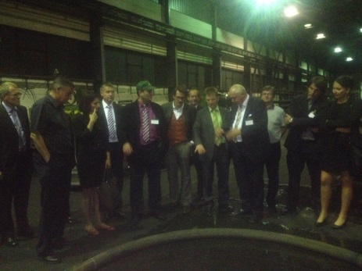 | 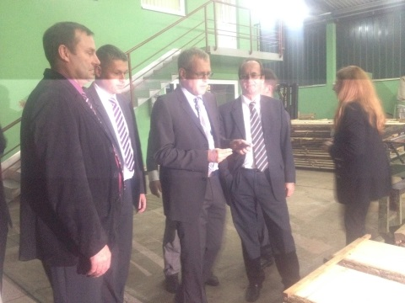
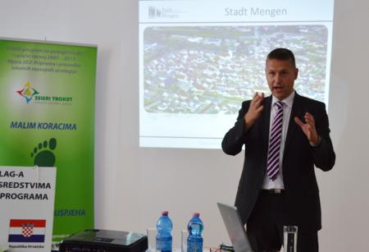 | 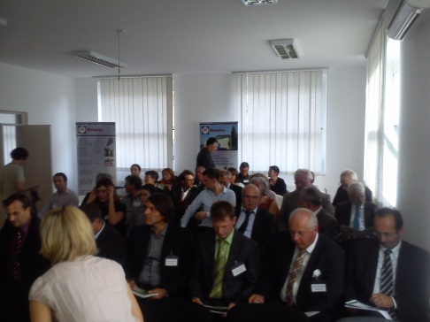 | 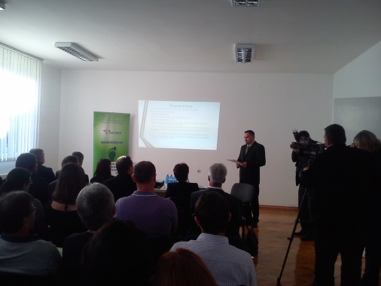

Potporu Grada na ime 30% smanjenja ugovorene zakupnine koristi pet zakupnika javnih površina čime su oslobođeni ukupno 7.070,00 kn te šest zakupaca poslovnih prostora koji su u izvještajnom razdoblju ukupno oslobođeni 26.409,75 kn obveza prema Gradu.

- Poljoprivreda

U izvještajnom razdoblju proveden je Javni poziv za subvencioniranje poljoprivrede u sklopu kojeg je 122 OPG-a ostvarilo potporu i za što je uloženo 419.999,82 kn.
Od toga je :
- za konjogojstvo - 23 OPG-a ostvarilo poticaje u vrijednosti 85.663,50 kn.
- Za govedarstvo – 20 OPG-a – u vrijednosti 129.426,38 kn
- Za biljnu proizvodnju – 4 OPG-a – poticaji u vrijednosti 13.177,28 kn
- Za investicijska ulaganja – 8 OPG-a – u vrijednosti 62866,21 kn
- Za premiju osiguranja – 9 OPG-a – u vrijednosti 25.083,26 kn
- Za pčelarstvo – 58 OPG-a – vrijednost poticaja 103.783,19 kn

S obzirom da je poljoprivreda nedjeljivi dio gospodarstva, tijekom izvještajnog razdoblja informiranje vezano za razvoj poljoprivrede provođeno je u sklopu informativnih aktivnosti za gospodarstvo kroz objave na internetskim stranicama Grada, Vijesti za gospodarstvo u emisiji RPN-a te rubrici Gospodarske vijesti u Novljanskom vjesniku.
Posebno za djelatnost poljoprivrede je u suradnji sa LAG Zeleni trokut više puta organizirana prezentacija Programa ruralnog razvoja 2014.-2020 koju je održao predstavnik LAG-a.
Na ove prezentaciju se odazove cca. 25 zainteresiranih po prezentaciji i s obzirom na pravovremenu informaciju o mogućnostima te kriterijima za uključivanje u Program, vjerujemo da će više OPG-a prijaviti svoje projekte.
Izrađen je projekt pristupnog puta u Mokro polje u cilju unapređenja uvjeta za razvoj tradicionalne stočarske proizvodnje, no s obzirom na loše vremenske uvjete predmetni projekt nije bilo moguće provesti.

Kroz poticanje mjera u poljoprivredi a u sklopu Programa poticanja malog i srednjeg poduzetništva u izvještajnom razdoblju su provođene mjere umjetnog osjemenjivanja krava i junica a temeljem koje je umjetno osjemenjeno 289 krava i junica.
U okviru iste mjere poticanja poljoprivrede provođena je mjera umjetnog osjemenjivanja krmača i nazimica te je tako subvencionirano osjemenjivanje 14 jedinki.
Za provedbu navedenih mjera sklopljeni su Ugovori sa Veterinarskom stanicom Novska kao za provedbu mjere zaštite od zaraze trihinelom kroz koju se sufinancira pregled uzoraka mesa temeljem koje je pregledano 1.167 uzoraka.

- Turizam
U izvještajnom razdoblju je nastavljeno sa sufinanciranjem rada Turističke zajednice Novska .
U cilju povećanja turističkog potencijala izrađena je Prostorno- planska studija za sadržaje koji se planiraju izgraditi na Novljanskom jezeru.
Novljansko jezero je zamišljeno kao multifunkcionalan turističko-rekreativni centar za sve uzraste i kapacitiran za funkcioniranje tijekom cijele godine i sa ciljanim obuhvatom na turističku potražnju u okruženju.
U izvještajnom razdoblju je nakon izvršenog odmuljivanja Jezera i nasipavanje plaže kupališni dio stavljen u funkciju i postavljeni su rekreativni i ugostiteljski sadržaji na zadovoljstvo građana Novske a posebno djece.
Unatoč lošim vremenskim prilikama, Novljansko jezero je stalo posjećeno i posjećivano za aktivnosti koje su primjerene vremeskim prilikama i interesima posjetitelja.

UPRAVNI ODJEL ZA DRUŠTVENE DJELATNOSTI ,
PRAVNE POSLOVE I JAVNU NABAVU

Za ostvarenje programa Upravnog odjela za društvene djelatnosti, pravne poslove i javnu nabavu (u daljnjem tekstu: Upravni odjel) proračunom Grada Novska za 2014. godinu planirana su sredstva u iznosu od 19.047.413,00 kuna za ukupno 13 (trinaest) različitih programa koji su obuhvaćeni Financijskim planom rashoda Upravnog odjela koje provode četiri (4) službenika.
U 2. polugodištu 2014. godine, za ostvarenje svih planiranih programa utrošeno je ukupno 9.267.977,78 kuna ili 48,70 % od plana, a programi su izvršeni u sljedećim iznosima:

/Tabelarni prikaz izvršenja programa Upravnog odjela za društvene djelatnosti, pravne poslove i javnu nabavu
za 2. polugodište 2014. godine/
R.br. | Naziv programa | Planirano proračunom za 2014. | Izvršenje proračuna za II. polugodište 2014. godine | Izvršenje u %
1. | Javna uprava i administracija | 662.590,00 | 267.171,25 | 40,30
2. | Upravljanje imovinom | 660.292,00 | 195.270,00 | 29,60
3. | Razvoj civilnog društva | 1.278.976,00 | 851.559,20 | 66,60
4. | Javne potrebe u kulturi | 3.036.346,00 | 1.470.896,47 | 48,40
5. | Sufinanciranje obrazovanja | 3.414.679,00 | 1.394.083,37 | 40,80
6. | Predškolski odgoj | 4.822.749,00 | 2.073.402,59 | 42,99
7. | Poticanje demografskog rasta | 310.000,00 | 134.000,00 | 43,20
8. | Informiranje | 450.000,00 | 300.000,00 | 66,70
9. | Socijalna skrb | 1.687.500,00 | 1040.602,90 | 61,70
10. | Razvoj sporta i rekreacije | 1.865.481,00 | 892.110,55 | 47,80
11. | Poticanja razvoja turizma | 758.800,00 | 549.504,89 | 72,40
12. | Zdravstvo | 25.000,00 | 24.876,56 | 99,50
13. | Zaštita okoliša | 75.000,00 | 75.000,00 | 100
 | Ukupno | 19.047.413,00 | 9.267.977,78 | 48,70

DRUŠTVENE DJELATNOSTI

Od ukupno 13 programa o kojima je u 2014. Godini skrbio Upravni odjel ili koje je izravno provodi Upravni odjel 10 programa odnosi se na društvene djelatnosti i to:

- RAZVOJ CIVILNOG DRUŠTVA

U Proračunu Grada Novske za 2014. godinu osigurana su, u okviru financijskog plana odjela, sredstva za projekte i aktivnosti ukupno 42 udruge u ukupnom iznosu od 1.278.976,00 kuna. Temeljem zaključenih ugovora o korištenju sredstava s udrugama za 2014. godinu i podnesenih obrazloženih zahtjeva za isplatu u 2. polugodištu 2014. godine na račune udruga, odnosno donacijom koju su udruge ostvarile u naravi (besplatno korištenje poslovnih prostora u vlasništvu Grada) transferirano je ukupno 851.559,20 kuna ili 66,60% od plana.

Napominjemo da su sredstva proračuna koja su namijenjena razvoju civilnog društva, a za koje
se gore navedenim natječajem također prikupljaju prijave udruga i drugih neprofitnih organizacija osigurana i u drugim programima i to:

- Program organiziranja i provođenja zaštite i spašavanja a kojim programom su sredstva gotovo u cijelosti osigurana za rad Vatrogasne zajednice putem koje se financiraju Dobrovoljna vatrogasna društva na području Grada Novske, te Hrvatska gorska služba spašavanja, Podružnica Novska) o kojem skrbi Upravni odjel nadležan za komunalno gospodarstvo
- Program javnih potreba u kulturi, kojim su osigurana sredstva za potrebe ukupno 11 Kulturno umjetničkih društava i drugih udruga u kulturi.
- Program očuvanja kulturne baštine, kojim su, između ostaloga, osigurana sredstva za sanaciju ili dovršetak izgradnje crkava u 3 novljanske župe, te za crkvu u Staroj Subockoj)
- Program razvoja sporta i rekreacije, kojim su osigurana sredstva za Zajednicu športskih udruga Grada Novske preko koje se financiraju novljanski sportski klubovi.

Također, u izvještajnom razdoblju, u mjesecu srpnju, objavljen je Javni poziv za sufinanciranje programa udruga i drugih neprofitnih organizacija za 2015. godinu koji je trajao u periodu od kraja srpnja do 10. rujna 2014. godine otvorene su prijave na javni poziv i utvrđen je Prijedlog Programa javnih potreba u kulturi Grada Novske za 2015. godinu.

- JAVNE POTREBE U KULTURI

Ovaj program je u izvještajnom razdoblju izvršen u ukupnom iznosu od 1.470.896,47 kuna ili 48,40% od plana. Svi projekti i aktivnosti ovog programa sadržani su u Programu javnih potreba u kulturi Grada Novske za 2014. godinu kojega je donijelo Gradsko vijeće Grada Novske, temeljem kojega se izvršavaju predviđene aktivnosti i projekti u kulturi.
Program sadrži projekte i aktivnosti gradskih ustanova koje se bave kulturnim djelatnostima, Pučkog otvorenog učilišta i Gradske knjižnice i čitaocnice Ante Jagar Novska kojima su u izvještajnom razdoblju redovno odobravana i isplaćivana sredstva po njihovim zahtjevima, zatim projekte i aktivnosti 13 udruga u kulturi kojima se sredstva isplaćuju temeljem prethodno zaključenih ugovora o korištenju sredstava i obrazloženog zahtjeva za isplatu s potrebnim prilozima, aktivnosti i projekte na očuvanju kulturne baštine, te sufinanciranje novljanskih župa.

Od ukupno 13 udruga u kulturi u izvještajnom razdoblju sredstva su, po dostavljenim zahtjevima, transferirana KUD-ovima: „Šubić“ Novska,“Kolo“ Stari Grabovac, „Brest“ Brestača i Bročice „Javor“ Jazavica, Voćarica i Roždanik, Klapi Ogrc, Udruzi žena „Iskra“, Novljanskom akademskom društvu, Hrvatskom filatelističkom-numizmatičkm društvu, Old timer klubu „Lanz buldog“, kao i dvjema novim udrugama u kulturi za koje su sredstva osigurana posljednjim izmjenama i dopunama proračuna - Društvo likovnih umjetnika Novska „Dlan“, te KUD-u „Paklenica“.

Aktivnost očuvanja kulturne baštine i sufinanciranja kapitalnih projekta novljanskih župa u izvještajnom razdoblju ostvaren je u iznosu od 99.719,59 kuna ili 24,70 % od plana.
Za projekt restauracije namještaja 1. novljanske kotarske ljekarne utrošena su sredstva u skladu s ugovorom o izvršenju konzervatorskih radova koji je zaključen s umjetničkim obrtom „Atika“ iz 2014. godine kojim su ugovoreni daljnji konzervatorski u iznosu od 43.319,60 kuna za 4 komada namještaja (komad broj 7 – ormar s 21 ladicom, komad br.8 – ormar s 21 ladicom, komad broj 17 –vitrina s policama i 6 ladica i komad broj 18 – vitrina s policama i 9 ladica). Sredstva su isplaćivana i vlasniku Zbirke Sajko za održavanje Zbirke starih predmeta sukladno godišnjem ugovoru o održavanju.

Za očuvanje kulturne baštine ostvarena su sredstva za sufinanciranje projekta nastavka konzervatorskih radova na 1. kotarskoj novljanskoj ljekarni, sukladno aplikaciji projekata na natječaj Ministarstva kulture u iznosu od 20.000,00 kuna, Sisačko-moslavačke županije, u iznosu 3.000,00 kuna, te sponzorska sredstva tvrtke INA d.d. u iznosu od 10.000,00 kuna, o čemu su zaključeni Ugovor o korištenju sredstava s Ministarstvom kulture, te sponzorski ugovor s tvrtkom INA d.d.

Sufinanciranje kapitalnih projekta vjerskih zajednica odnosi se na sufinanciranje kapitalnih projekata novljanskih Župa, a u izvještajnom razdoblju sredstva su isplaćena Župi blaženog Alojzija Stepinca u iznosu od 50.000,00 kuna za projekt ograđivanja posjeda crkve. Navedena sredstva Župa je ostvarila osiguranjem dopunskih sredstava izmjenama i dopunama Proračuna u cilju završetka projekta u 2014. godini. Za dopunska sredstva sa Župom je zaključen Aneks Ugovora o sufinanciranju. Od projekta sanacije vlage injektiranjem odvlaživača u zidove crkve Bl. Djevice Marije u Staroj Subockoj Župa Sv. Josipa Lipovljani je odustala, te predložila da se sredstva za sanaciju ove crkve planiraju u 2015. godini.

U izvještajnom razdoblju pripremljen je i objavljen Javni pozivu za financiranje javnih potreba u kulturi za 2015. godinu, koji je trajao u periodu od 28. srpnja – 10. rujna 2014. godine, otvorene su prijave na javni poziv i utvrđen je Prijedlog javnih potreba u kulturi Grada Novske za 2015. godinu.

- SUFINANCIRANJE OBRAZOVANJA

Program sufinanciranja obrazovanja u polugodišnjem razdoblju ostvaren je u iznosu od 1.394.083,37 kuna ili 40,80% od plana, a program obuhvaća rashode za zaposlene na programima obrazovanja i materijalno financijske rashode Pučkog otvorenog učilišta, sufinanciranje programa i aktivnosti škola s područja Grada Novske i dodjelu stipendija.

Temeljem obrazloženih zahtjeva, sredstva su mjesečno transferirana OŠ Novska za projekt produženog boravka u školi, OŠ Rajić isplaćena su sredstva za nabavu opreme. Glazbenoj školi u Novskoj isplaćena su sredstva za redovan rad, a OŠ Lipovljani isplaćena su sredstva za sanaciju PŠ Stara Subocka.

2. STIPENDIJE

Jedan od najznačajnijih projekta u programu sufinanciranja obrazovanja je dodjela stipendija, a u izvještajnom razdoblju za tu namjenu utrošeno je ukupno 749.310,44 kuna.
Za akademsku godinu 2014/2015 pravo na studentsku stipendiju, temeljem Odluke o stipendiranju („Službeni vjesnik“ 39/14) ostvarila su 153 studenta, u iznosu od 700,00 kuna mjesečno.

Temeljem gore navedene Odluke, pravo na učeničku stipendiju za školsku godinu 2014/2015., ostvarila su 173 učenika. Od navedenog broja 157 učenika ostvarilo je pravo na stipendiju u iznosu od 400,00 kuna mjesečno, a 16 učenika koji pohađaju Srednju školu Novska, a svakodnevno putuju iz mjesta svog prebivališta koje je udaljeno manje od 5 km od naselja Novska (a ne mogu ostvariti pravo na sufinanciranje troškova prijevoza iz državnog proračuna) ostvaruje pravo na stipendiju koja ovisi o visini troškova prijevoza, te ne može biti veća od 400,00 kuna mjesečno.
Također je nastavljeno stipendiranje 18 studenata koji su pravo na stipendiju ostvarili temeljem Pravilnika o stipendiranju studenata Grada Novske („Službeni vjesnik“ 24/01, 14/05, 41/06, 41a/08, 49/09 i 49/12).

Za navedene oblike potpora za školovanje u izvještajnom razdoblju ukupno je utrošeno 749.310,44 kune.

- PREDŠKOLSKI ODGOJ

U izvještajnom razdoblju ovaj program ostvaren je u iznosu od 2.110.402,59 kuna ili 43,40% od plana.
Sredstva su utrošena, prema odobrenim zahtjevima Dječjeg vrtića „Radost“ Novska, za troškove zaposlenika, materijalno-financijske rashode, za nabavu uredske opreme i namještaja, za investicijsko održavanje zgrade vrtića vezano za usklađivanje vrtićkog prostora s državnim pedagoškim standardom za predškolske ustanove (uređenje tavanskog prostora).
Dio sredstava iz programa „Zaštita okoliša“ utrošen je u dječjem vrtiću za izradu projekta energetske učinkovitosti zgrade vrtića.

- POTICANJE DEMOGRAFSKOG RASTA - „PROGRAM “KOLICA ZA NOVLJANSKOG KLINCA”

Ovaj program u izvještajnom razdoblju ostvaren je u iznosu od 134.000,00 kuna ili 43,20% od plana, a odnosi se na isplate financijske potpore roditeljima novorođene djece s prebivalištem na području Grada Novske u sljedećim iznosima: 1.000,00 kuna za prvo dijete u obitelji, 2.000,00 kuna za drugo dijete u obitelji i 4.000,00 kuna za treće i svako sljedeće dijete u obitelji.

U ovom periodu rođeno je 73 djece, što u odnosu na isti period u 2013. godini čini povećanje od 15,9 %.

Podnesen je 71 zahtjev za potporu i to

- za 1. dijete u obitelji 27 zahtjeva
- za 2. dijete u obitelji 29 zahtjeva
- za 3. dijete u obitelji 10 zahtjeva
- za 4. dijete u obitelji 1 zahtjev
- za 5. dijete u obitelji 0 zahtjeva
- za 6. dijete u obitelji 2 zahtjeva,
- za 7. dijete u obitelji 1 zahtjev,
- za 8. dijete u obitelji 1 zahtjev.

 | 2004. | 2005. | 2006. | 2007. | 2008. | 2009. | 2010. | 2011. | 2012. | 2013. | 2014.
SIJEČANJ | 14 | 9 | 18 | 12 | 17 | 13 | 11 | 15 | 11 | 11 | 11
VELJAČA | 12 | 13 | 17 | 9 | 8 | 20 | 10 | 20 | 32 | 6 | 5
OŽUJAK | 14 | 9 | 13 | 8 | 17 | 11 | 11 | 21 | 18 | 6 | 16
TRAVANJ | 7 | 11 | 21 | 15 | 17 | 12 | 13 | 17 | 17 | 12 | 23
SVIBANJ | 10 | 11 | 19 | 9 | 14 | 11 | 16 | 18 | 19 | 4 | 11
LIPANJ | 11 | 15 | 8 | 14 | 6 | 17 | 14 | 14 | 18 | 5 | 7
UKUPNO 1-6 | 68 | 68 | 96 | 67 | 79 | 84 | 75 | 105 | 115 | 44 | 73
SRPANJ | 20 | 12 | 17 | 13 | 11 | 19 | 17 | 21 | 17 | 13 | 15
KOLOVOZ | 11 | 13 | 9 | 10 | 15 | 17 | 16 | 20 | 21 | 13 | 15
RUJAN | 13 | 7 | 14 | 13 | 27 | 14 | 25 | 14 | 12 | 7 | 13
LISTOPAD | 11 | 16 | 4 | 17 | 12 | 14 | 20 | 26 | 14 | 13 | 8
STUDENI | 6 | 13 | 16 | 12 | 18 | 15 | 20 | 20 | 26 | 8 | 12
PROSINAC | 13 | 8 | 10 | 14 | 14 | 14 | 17 | 22 | 11 | 9 | 10
UKUPNO 7-12 | 74 | 69 | 70 | 79 | 97 | 93 | 115 | 123 | 101 | 63 | 73
UKUPNO | 142 | 137 | 166 | 146 | 176 | 177 | 190 | 228 | 216 | 107 | 146
Pregled novorođene djece na području Grada Novske u. razdoblju od 2004.-2014. godine

- INFORMIRANJE

Ova aktivnost ostvarena je u iznosu od 300.000,00 kuna ili 66,70% od plana. Aktivnost se odnosi na isplatu potpore Radio postaji Novska d.o.o. odobrenoj Programom poticanja malog i srednjeg poduzetništva na području Grada Novske za 2014. godinu. Cilj poticanja je učinkovito, redovito i cjelovito informiranje građana o svim aktivnostima lokalne i područne samouprave, o najavama događaja u kojima mogu sudjelovati, o raspisanim javnim natječajima i javnim pozivima, te uvođenje novih radijskih emisija s gospodarskim temama.

- SOCIJALNA SKRB

Ovaj program u izvještajnom razdoblju ostvaren je u iznosu od 893.904,28 kuna ili 52,00 % od plana. U provođenju Programa javnih potreba u socijalnoj skrbi u izvještajnom razdoblju riješeno je ukupno 587 upravnih predmeta, odnosno ukupno u 2014. godini 777 predmeta, a struktura predmeta prema oblicima pomoći je sljedeća:
R.br. | Oblik pomoći | Br predmeta  2011. | Broj predmeta  2012. | Broj predmeta  2013. | Broj predmeta  2014.
1. | Pomoć u podmirenju troškova stanovanja | 480 | 353 | 202 | 159
2. | Ogrjev | 176 | 206 | 244 | -
3. | Pomoć u nabavci školskog pribora | 47 | 57 | 59 | -
4. | Pomoć u plaćanju troškova školovanja | 4 | 6 | 1 | -
5. | Troškovi pogreba | 7 | 4 | 3 | 6
6. | Ostalo | 53 | 62 | 98 | 91
7. | Sufinanciranje udžbenika | - | - | - | 521
 | Ukupno | 767 | 688 | 607 | 777

Dana 1. siječnja 2014. godine stupio je na snagu novi Zakon o socijalnoj skrbi („Narodne novine“ 153/13) koji je odredio da se pravo na naknadu za troškove stanovanja priznaje korisniku zajamčene minimalne naknade. Pomoć za troškove stanovanja odobrava se korisniku u određenom mjesečnom iznosu (podnosi se jedan zahtjev, a pravo se priznaje do kraja godine), s tim da je korisnik obvezan svaki mjesec uz račune od distributera dostavljati i dokaz da i dalje ostvaruje pravo na zajamčenu minimalnu naknadu.

U 2014. godini o priznavanju prava na naknadu za troškove ogrjeva rješenje je donosila Sisačko-moslavačka županija, a Grad Novska je rješenja i sredstva dostavljao strankama.

Prema pojedinim oblicima pomoći utvrđenim Programom javnih potreba u socijalnoj skrbi za 2014. godinu, odnos planiranog i ostvarenog je sljedeći:

R.Br | OBLIK POMOĆI | Plan za 2014.  godinu | Realizacija  za 1I. polugodište 2014. godine | % izvršenja
1. | Troškovi stanovanja | 226.000,00 | 125.682,02 | 55,60
2. | Pomoć za ogrjev | 225.000,00 | 218.700,00 | 97,20
3. | Pomoć za školovanje | 26.000,00 | 9.600,00 | 36,90
4. | Pogrebni troškovi | 10.000,00 | 4.500,00 | 45,00
5. | Jednokratne novčane pomoći | 85.000,00 | 33.357,00 | 39,20
6. | Poliklinika „Suvag“ | 65.000,00 | 34.170,00 | 52,60
7. | Prehrana u OŠ | 258.500,00 | 108.862,00 | 42,10
8. | Sufin.boravka u vrtiću | 0,00 | 0,00 | 0,00
9. | Komunalna naknada (oslobođenje) | 222.000,00 | 0,00 | 0,00
10. | Sufinanciranje nabave udžbenika | 600.000,00 | 359.033,26 | 59,80
 | UKUPNO | 1.717.500,00 | 893.904,28 | 52,00

U izvještajnom razdoblju uveden je novi oblik potpore i to učenicima osnovnih škola, pod nazivom „sufinanciranje nabave školskih udžbenika i pripadajućih dopunskih nastavnih sredstava“ koji je reguliran Izmjenama i dopunama Programa javnih potreba u socijalnoj skrbi za 2014. godinu („Službeni vjesnik“ broj 39/14).
Ovaj oblik pomoći mogli su ostvariti svi učenici osnovnih škola s prebivalištem na području Grada Novske u slijedećim iznosima:
- učenici od 1. do 4. razreda u jednokratnom iznosu od 200,00 kuna,
- učenici od 5. do 6. razreda u jednokratnom iznosu od 400,00 kuna,
- učenici od 7. do 8. razreda u jednokratnom iznosu od 450,00 kuna.
Ovisno o visini mjesečnih prihoda po članu kućanstva pravo se moglo ostvariti prema „Modelu I“ (za učenike koji dolaze iz obitelji čiji mjesečni prihod po članu kućanstva iznosi do 2.200,00 kuna) ili prema „Modelu II“ (za učenike koji dolaze iz obitelji čiji mjesečni prihod po članu kućanstva iznosi više od 2.200,00 kuna).
Ukupno je zaprimljeno 648 zahtjeva.
Od toga broja, prema „modelu I“ Upravni odjel za društvene djelatnosti, pravne poslove i javnu nabavu donio je 507 pozitivnih rješenja, dok je za 14 zahtjeva donio odbijajuća rješenja.
Prema „modelu II“, Odlukom Gradonačelnika usvojeno je 125 zahtjeva, a 2 su odbijena.
Odbijajuća rješenja i odluke odnosili su se na stranke koje nemaju prebivalište na području Grada Novske ili stranke niti na ponovljeno traženje nisu dostavile potrebnu dokumentaciju na temelju koje bi se utvrdilo ostvarivanje prava.
Za ovu namjenu utrošeno je 359.033,26 kuna, odnosno 59,80% od plana.

- RAZVOJ SPORTA I REKREACIJE

Ovaj program u izvještajnom razdoblju ostvaren je u iznosu od 892.110,55 kuna ili 47,80% od plana, a trošak se odnosio na financiranje 30 (trideset) aktivnih sportskih klubova na području Grada Novske od kojih je 9 (devet) sportskih klubova razvrstano u klubove od posebnog interesa Grada (Nogometni klub Libertas Novska, Rukometni klub Novska, Košarkaški klub Novska, Kuglački klub Novska i Ženski kuglački klub Novska, sportski klub invalida i tri školsko sportska kluba), na financiranje materijalnih troškova Zajednice sportskih udruga Grada Novske, na održavanje sportskih objekata u vlasništvu Grada, te na održavanje školsko-športske dvorane u Novskoj.

- POTICANJE RAZVOJA TURIZMA

U polugodišnjem razdoblju ovaj tekući projekt ostvaren je u iznosu od 301.921,46 kuna ili 78% od plana i to za manifestacije: Ljeto u Novskoj, Dan novljanskih branitelja, Dan Grada Novske, za obilježavanje Božića i Nove godine“, te za troškove klizališta.
U izvještajnom razdoblju ostvarena su sponzorska sredstva aplikacijom projekta obilježavanja Dana hrvatskih branitelja i Dana Grada na natječaju INE d.d., u iznosu od 15.000,00 kuna, o čemu je zaključen Ugovor o sponzorstvu.

- ZDRAVSTO

Ovaj program odnosi se na nabava opreme za ginekološku ordinaciju, a ostvaren je u iznosu od 24.876,56 kuna.
Nabava ginekološkog stola ostvarena je u mjesecu srpnju i time je povećana kvaliteta zdravstvene usluge u ginekološkoj ordinaciji novljanske ispostave Doma zdravlja Kutina.

UPRAVLJANJE IMOVINOM

Ovaj program u polugodišnjem razdoblju ostvaren je u iznosu od 195.270,00 kuna ili 29,60 % od plana, a odnosi se na zemljišta, te na otkup građevinskog objekata. U svezi s otkupom zemljišta izvršena je isplata kupoprodajne cijene za jednu parcelu radi proširenja Staroselske ulice, sukladno prethodno zaključenom kupoprodajnom ugovoru i izvršen je otkup jednog samostojećeg stambenog objekta u Novskoj, u Glassovoj ulici iz sredstava ostvarenih od prodaje stanova na kojima postoji stanarsko pravo.

Na kraju izvještajnog razdoblja pripremljena je Odluka o raspisivanju javnog natječaja za prodaju građevinskog zemljišta u poduzetničkoj zoni Novska u svrhu proizvodno gospodarske namjene, a nakon donesene Odluke Gradskog vijeća o raspisivanju javnog natječaj dana 17. prosinca 2014. godine natječaj je raspisan. Povjerenstvo za raspolaganje nekretninama u vlasništvu Grada Novske otvorilo je ponude i sačinilo o tome zapisnik. Na natječaj je u otvorenom roku pristigla jedna ponuda – ponuda tvrtke TeraStone Croatia d.o.o. za proizvodnju nemetalnih mineralnih proizvoda iz Novske, Crkvena 1 koja u Poduzetničkoj zoni Novska namjerava izgraditi pogon za proizvodnju kompozitnog kamena.

Tijekom izvještajnog razdoblja od tvrtke Libusoft cicom d.o.o. otkupljena je aplikacija REGISTAR IMOVINE i završena je obuka službenika koji će raditi na unosu podataka u aplikaciju, kao i onih službenika koji će imati mogućnost korištenja podataka iz aplikacije.
Program je definiran na način da se imovina Grada Novske razvrstava u grupe (poslovni prostori, nerazvrstane ceste, sportski objekti, građevinsko zemljište, poljoprivredno zemljište, javne površine…). Svaka jedinica imovine unosi se kao posebna nekretnina sa svim podacima (gruntovni podaci, podaci iz katastra, način korištenja imovine, status riješenosti imovinsko-pravnih poslova, podaci o vrijednosti imovine, te drugi podaci važni za pojedinu jedinicu imovine. Unos podataka je u tijeku.

JAVNA NABAVA

U izvještajnom razdoblju objavljen je poziv na nadmetanje i zaključen ugovor o opskrbi prirodnim plinom za potrebe Grada Novske, te je zaključen ugovor o opskrbi električnom energijom za Grad Novsku za koju je rok za dostavu ponuda bio do 1. srpnja 2014. godine.
Pregled zaključenih ugovor u izvještajnom razdoblju:

R.br. | Predmet ugovora | Iznos sklopljenog ugovora o javnoj nabavi | Datum sklapanja i rok na koji je sklopljen ugovor | Naziv ponuditelja
1. | Opskrba električnom energijom za Grad Novsku | 474.121,85 | 14.08.2014.  12 mjeseci | Zajednica ponuditelja PROENERGY d.o.o., J. Marohnića 1, Zagreb i KORLEA d.o.o., J. Marohnića 1, Zagreb
2. | Opskrba prirodnim plinom za potrebe Grada Novske | 196.578,13 | 05.09.2014.  12 mjeseci | MEĐIMURJE-PLIN d.o.o., Obrtnička 4, 40 000 Čakovec

RASPOLAGANJE DRŽAVNIM POLJOPRIVREDNIM ZEMLJIŠTEM

- RASPOLAGANJE DRŽAVNIM POLJOPRIVREDNIM ZEMLJIŠTEM PO NOVOM ZAKONU

U polugodišnjem izvještajnom razdoblju od 1. srpnja do 31. prosinca 2014. godine poslovi raspolaganja državnim poljoprivrednim zemljištem obavljani su u okvirima Zakona o poljoprivrednom zemljištu („Narodne novine“ broj 39/13) kojim je definirana i nova uloga jedinica lokalnih samouprava u poslovima raspolaganja državnim poljoprivrednim zemljištem.

Zakonom se, državnim poljoprivrednim zemljištem, raspolaže prvenstveno kroz zakup putem javnog poziva na rok od 50 godina. Zainteresirane fizičke ili pravne osobe obraćaju se zahtjevom jedinici lokalne samouprave, koja je potom dužna prikupiti propisanu dokumentaciju te istu dostaviti Agenciji za poljoprivredno zemljište koja provodi daljnji postupak dodjele poljoprivrednog zemljišta u vlasništvu države u zakup.
Grad Novska je u izvještajnom razdoblju zaprimio pet zahtjeva stranaka zainteresiranih za zakup zemljišta u katastarskim općinama Brestača, Lovska, Rajić Donji i Stara Subocka, za ukupnu površinu od 77,3174 ha, prema sljedećoj tablici:

Sukladno Pravilniku o izmjenama Pravilnika o dokumentaciji potrebnoj za raspisivanje javnog poziva za zakup, zakup za ribnjake i zamjenu poljoprivrednog zemljišta u vlasništvu Republike Hrvatske („Narodne novine“ broj 45/14), Grad je, po zaprimljenom zahtjevu stranke, dužan pribaviti slijedeću dokumentaciju

- popunjeni obrazac zahtjeva s popisom katastarskih čestica za koje se traži raspisivanje javnog poziva.
- uvjerenje jedinice lokalne samouprave da zemljište do sada nije dano u neki od oblika raspolaganja.
Ovim izmjenama Pravilnika procedura pribavljanja dokumentacije je, u odnosu na prethodno izvještajno razdoblje pojednostavnjena je procedura za jedinice lokalne samouprave. Naime, obzirom da Agencija na jednostavniji i brži način može od državnih tijela pribaviti dokumentaciju od drugih državnih tijela, Pravilnikom je određeno da takvu dokumentaciju pribavlja Agencija.

Cjelokupni postupak dostave zahtjeva Agenciji od strane Grada obavlja se puno brže nego ranije jer se skenirani zahtjevi i prateća dokumentacija u Agenciju dostavljaju putem elektroničke pošte.

Nakon kompletiranja prikupljene dokumentacije, Agencija izdvaja katastarske čestice koje udovoljavaju svim kriterijima za raspisivanje javnog poziva, te objavljuje na svojim internetskim stranicama Javni poziv za dodjelu u zakup uz davanje detaljnih uputa i predložaka potrebne dokumentacije, poput gospodarskog programa s uputama za ispunjavanje i slično.

Obveza Grada Novske je objaviti na gradskog internetskoj stranici, te na oglasnoj ploči Grada Novske svaki javni natječaj za dodjelu poljoprivrednog zemljišta u vlasništvu države koji se odnosi na zemljište koje se nalazi na području Grada Novske.

U ovom izvještajnom razdoblju Agencija je objavila jedan javni poziv za zakup na području Grada Novske, dana 5. rujna 2014. godine, za zemljišta podijeljena u 19 proizvodno – tehnoloških cjelina, u katastarskim općinama Borovac, Kozarice i Stara Subocka, za sveukupnu površinu od 35,0273 ha.

Dana 2. prosinca 2014. godine u Agenciji je održana 1. sjednica Povjerenstva za dodjelu zakupa za poljoprivredno zemljište u vlasništvu Republike Hrvatske na području Grada Novske, sastavljenog od 5 članova, od kojih su dva člana predstavnici Grada Novske, dok je ostala 3 imenovala Agencija.

Na javni poziv pristiglo je ukupno 5 ponuda, za 11 tehnološko – proizvodnih cjelina.

Za prodaju državnog poljoprivrednog zemljišta izravnom pogodbom, sukladno članku 50. Zakona, stranke se sa zahtjevima obraćaju izravno Agenciji. Kako se potencijalni kupci obraćaju za upute o kupnji i proceduri kupnje Upravnom odjelu za društvene djelatnosti, pravne poslove i javnu nabavu, Upravni odjel nastoji pomoći potencijalnim kupcima na način da je pripremljen popis potrebne dokumentacije za otkup sa svim uputama i adresama tijela od kojih se pribavljaju potvrde i uvjerenja o statusu poljoprivrednog zemljišta za koje su zainteresirani.

- DOVRŠETAK POSTUPAKA PRODAJE POLJOPRIVREDNOG ZEMLJIŠTA PO STAROM ZAKONU

Člankom 74. Zakona o poljoprivrednom zemljištu regulirano je da se postupci prodaje i davanja u zakup državnog poljoprivrednog zemljišta dovršavaju prema odredbama „starog“ Zakona o poljoprivrednom zemljištu („Narodne novine“ broj 152/08, 25/09, 153/09, 21/10, 39/11 – Odluka USRH i 63/11) ako je natječaj za zakup i prodaju objavljen do 31. prosinca 2011. godine.

Grad Novska je imao jedan takav natječaj koji još uvijek nije u potpunosti dovršen. Radi se o javnom natječaju za prodaju državnog poljoprivrednog zemljišta u k.o. Borovac, Brestača, Bročice, Goleši, Kozarice, Rajić Donji, Rajić Gornji, Roždanik, Subocka i Subocki Grad koji je objavljen dana 31. svibnja 2011. godine za koji je dokumentacija za ishođenje suglasnosti dostavljena u Agenciju još u mjesecu srpnju 2011. godine. U prosincu 2012. godine Agencija je odbila dati suglasnost na Odluku o izboru najpovoljnijih ponuditelja donesenu od strane Gradskog vijeća Grada Novske uz traženje da se donese nova odluka Gradskog vijeća o izboru najpovoljnijih ponuda. Gradsko vijeće je 2013. godine donijelo novu Odluku o izboru najpovoljnijih ponuditelja na koju je Agencija u ožujku 2014. godine konačno dala Suglasnost.

Temeljem izdane suglasnosti, u prethodnom izvještajnom razdoblju pripremljeni su nacrti ugovora na koje je Županijsko državno odvjetništvo dalo pozitivno mišljenje. Jedan nacrt ugovora nije bilo moguće sastaviti iz razloga što je u međuvremenu bivši kupac zemljišta, s kojim je zbog neizvršavanja financijskih obveza, 2010. godine raskinut ugovor o prodaji, pokrenuo postupak uknjižbe na poljoprivrednom zemljištu u državnom vlasništvu, pa je potom i uknjižen kao vlasnik iste u zemljišnim knjigama. Kod još dva ugovora iz istog razloga morale su biti isključene neke od izlicitiranih katastarskih čestica. Općinsko državno odvjetništvo u Kutini je na taj zk. upis uložilo prigovor protiv rješenja Općinskog suda u Kutini kojim je dopuštena uknjižba prava vlasništva za korist bivšeg kupca.
Krajem prosinca 2014. godine primili smo Rješenje Županijskog suda u Sisku kojim je naložena uspostava ranijeg zemljišnoknjižnog stanja, odnosno upis vlasništva na spornom zemljištu za korist Republike Hrvatske. Time su stečeni uvjeti za sastavljanje tri nacrta ugovora za koje će se zatražiti suglasnost Županijskog državnog odvjetništva u Sisku, a što će biti vidljivo u slijedećem izvještajnom razdoblju.

Agencija za poljoprivredno zemljište krajem prosinca izvijestila nas je da je na inicijativu zakupca raskinut jedan ugovor o zakupu u katastarskoj općini Stara Stubocka, u površini od 1,1006 ha. Ugovor je raskinut zbog nemogućnosti nastavka poljoprivredne proizvodnje.

Raspored prihoda ostvarenog od zakupa, prodaje izravnom pogodbom i davanja na korištenje bez javnog poziva vrše se na način da su sredstva u iznosu 25% prihod državnog proračuna, 10% proračuna jedinice područne (regionalne) samouprave i 65% proračuna jedinice lokalne samouprave.

Na traženje Općinskog državnog odvjetništva u Kutini, Građansko upravnog odjela, Grad se redovno očituje o statusu pojedinih katastarskih čestica državnog poljoprivrednog zemljišta, te o plaćanju zakupa i otkupa državnog poljoprivrednog zemljišta za sve zakupce i kupce državnog poljoprivrednog zemljišta za područje Grada Novske.

ZASTUPANJE PRED SUDOVIMA I DRUGIM TIJELIMA

Tijekom izvještajnog razdoblja Grad Novska sudjeluje u 33 aktivna parnična postupka, 5 aktivnih stečajnih postupaka te u 428 ovršnih postupaka. Najveći broj sudskih postupaka odnosi se na tzv. Povr. predmete, parnice koje pokreće ovršenik (dužnik Grada Novske) ulaganjem prigovora na ovršno rješenje.

U prilogu se dostavlja popis aktivnih sudskih, ovršnih i stečajnih postupaka utvrđuje se broj, stanje i vrijednost svih aktivnih sudskih postupaka (parnica), ovršnih i stečajnih postupaka, te izvansudskih potraživanja koje će moguće rezultirati tužbom. U ovim postupcima Grad Novska sudjeluje u svojstvu tužitelja, tuženika, umješača, stečajnog vjerovnika, hipotekarnog vjerovnika ili potencijalnog tuženika.

A) PARNICE
R.  br. | Oznaka predmeta | Vrsta tužbenog zahtjeva | Vrijednost  predmeta  spora | Tuženik | Tužitelj | Tijek postupka /Napomene
1. | P 914/10 | Tužba radi naknade štete nastale u prometnoj nezgodi sa smrtnom posljedicom | 1.046.000,00 | Osiguravajuća kuća  (Grad Novska ima status umješača) | Obitelj poginuloga | Očekuje se regresna tužba tuženika protiv Grada Novske i HŽ infrastruktura  Umješači, Grad Novska i HŽ infrastruktura d.o.o., te osiguravajuća kuća, kao tuženik, uložili su žalbe protiv presude kojom je usvojen tuž. zahtjev na iznos od 660.000,00 kuna.
2. | P 906/11 | Naknada štete u prometnoj nezgodi sa smrtnom posljedicom | 37.000,00 | Grad Novska i  HŽ Infrastruktura Zagreb | Obitelj poginuloga | Iz istog činjeničnog osnova kao predmet pod red. br. 1. ovog popisa  Sutuženik Grad Novska podnio je žalbu protiv presude kojom je usvojen tuž. zahtjev na iznos od 37.000,00 kuna, uz plaćanje parničnog trošaka od 8.125,00 kuna
3. | P 381/11 | Tužba radi naknade štete nastale u prometnoj nezgodi sa smrtnom posljedicom | 330.000,00 | Grad Novska i  HŽ Infrastruktura  Zagreb | Obitelj poginuloga | Žalba protiv presude kojom je usvojen tuž. zahtjev u iznosu od 110.000,00 kuna od čega 50% snosi Grad i 50 % HŽ Infrastruktura uvećano za parnični trošak 60.381,25 kuna koji u ½ dijela snosi Grad
4. | 340-08/10-01/01 | Poziv na izvan sudsko podmirenje naknade štete na vozilu koje je sudjelovalo u prometnoj nezgodi sa smrtnom posljedicom | Nije specificirano podneskom |  | Vlasnik vozila koje je sudjelovalo u prometnoj nezgodi sa smrtnom posljedicom | Iz istog činjeničnog osnova kao i predmet pod brojem 1-3 ovog popisa.  Grad se nije upustio u izvansudsko rješavanje – čeka se sudsko rješenje predmeta pod r. br.1-3 ovog popisa.
5. | P 993/11 | Tužba radi utvrđenja prava vlasništva na nekretnini | 5.000,00 | Grad Novska | Fizička osoba | 25.01.2013.  Grad je uložio žalbu Grada na presudu od 25. siječnja2013. godine uložena  29.01.2013.
6. | P 354/12 | Tužba za priznanje prava vlasništva na nekretnini | Nije novčano izražen | Grad Novska,  MO Stari Grabovac | Fizička osoba | Odgođeno ročište u 2014.  2015. održano ročište preuzeta tužba na odgovor
7. | P 607/12 | Tužba za naknadu štete | 9.504,00 | Grad Novska | Fizička osoba, bivši vlasnik eksproprirane nekretnine | Tužitelj uložio žalbu protiv presude kojom se tužbeni zahtjev odbacuje kao nepravovremen po prigovoru zastare koju je uložio tuženik.  Žalba je usvojena radi procesne pogreške, a novo ročište je zakazano u 2015. godini
8. | P-979/12 | Ttužba radi naknade štete od ugriza psa | 30.840,00 | Grad Novska | Mldb. fizička osoba, zak. zastupnik | Održano 1. ročište u 2014. godini

9. | P 468/13 | Tužba za priznanje prava vlasništva na nekretnini | Nije novčano izražena | Grad Novska | Fizičke osobe | Tužitelj traži priznanje prava vlasništva na zemljištu dobivenom od Grada kao zamjensko zemljište za zemljište koje je nakon izgradnje postalo aktivno klizište.  Očekuje se odluka suda po tužbi
10. | P 98/07 | Prijedlog za ponavljanje postupka - tužba za naknadu štete radi ukidanja statusa korisnika građevinskog | 350.000,00 | Grad Novska | Bivši nositelj prava raspolaganja i koriš.zemlj. | Sud zaprimio prijedlog za ponavljanje postupka u 2014. godini, te dostavio prijedlog Gradu Novska na odgovor.
11. | 740-15/13-01/01 | Prijedlog izvansudske nagodbe za naknadu štete na vozilu do koje je došlo padom drveta na vozilo | 22.431,25 | Grad Novska – potencijalni tuženik | Vlasnik oštećenog vozila – potencijalni tužitelj | Grad se očitovao o nemogućnosti priznanja izvansudske nagodbe za naknadu štete na vozilu nakon obilaska terena i provjere podataka iz policijskog zapisnika.  Očekuje se tužba
12. – 33. |  | Prigovori protiv platnog naloga radi naplate duga za katastarsku izmjeru, neplaćanje stanarine, otkupnine stana i dr. | 30.228,44 | Dužnici Grada Novske | Grad Novska | Pojedinačne parnice su u različitim fazama rješavanja.

- STEČAJNI POSTUPCI u kojima je Grad Novska u statusu stečajnog vjerovnika
R.br. | Oznaka spisa | Vrsta postupka | Naziv tvrtke u stečaju | Vrijednost potraživanja Grada | Tijek postupka
1. | 423-07/14-01/4 | Prijava i namirenje novčane tražbine u stečajnom postupku | Ceste d.d. Slavonski Brod | 9.136,73 | Održana su 2 ročišta – ispitno i izvještajno, te dvije sjednice odbora vjerovnika radi utvrđenja stečajne mase
2. | 740-11/14-01/43 | Prijava i namirenje novčane tražbine u stečajnom postupku | Drvo Sertić d.o.o. Zagreb | 384.464,08 | Održana su 2 ročišta – ispitno i izvještajno, utvrđeno da je stečajna masa nedostatna za naplatu potraživanja
3. | 423-07/14-01/3 | Prijava i namirenje novčane tražbine u stečajnom postupku | Pomat d.o.o. Lipovljani | 114.217,44 | Održana su 2 ročišta – ispitno i izvještajno, utvrđeno da je stečajna masa nedostatna za naplatu potraživanja
4. | 423-07/14-01/1 | Prijava i namirenje novčane tražbine u stečajnom postupku | Trokut d.d. Novska | 233.262,92 | Održana su 2 ročišta – ispitno i izvještajno. Stečajna masa se utvrđuje – čeka se procjena i traži se kupac. Objekti su u zakupu.
5. | 423-07/14-01/6 | Prijava i namirenje novčane tražbine u stečajnom postupku | Villicus d.o.o. Novska | 692,64 | Održana su 2 ročišta – ispitno i izvještajno na kojima je utvrđeno da je stečajna masa nedostatna.
- OSTALI IZVANPARNIČNI POSTUPCI
R. br. | Oznaka spisa | Vrsta postupka | Ostavitelj ošasne imovine | Ošasni nasljednik | Vrijednost ošasne imovine | Napomena
1. | 740-11/14-01/1 | Prijenos ošasne imovine - (imovina iza koje nema nasljednika) na jedinicu lokalne samouprave sukladno  članku 139. st. 6. i 7. Zakona nasljeđivanju | Ostavitelj koji nema nasljednika | Grad Novska | Ošasna imovina sastoji se isključivo od dugova ostavitelja | Grad zaštićen člankom 139. st. 6. i 7. Zakona o nasljeđivanju

- STANJE OVRHA NA DAN 31. 12.2014. GODINE
D1. SUDSKE OVRHE
R.  br. | Oznaka spisa | Vrsta postupka | Ovršenik | Ovršitelj/Hipotekarni vjerovnik | Napomena
1. | 371-05/11-01/05  u vezi sa 740-11/12-01/262 | Hipotekarni vjerovnik dospjelog duga s osnova otkupa stana u iznosu od 17.272,68 kuna u postupku prodaje stana radi namirenja duga ERSTE CARD CLUB-u | Hipotekarni dužnik -  vlasnik stana u otkupu | ERSTE CARD CLUB d.d. Zagreb  i Grad Novska | Dana 10. Rujna 2014. godine održana je 2. dražba stana koja je bila bezuspješna.
2. | 740-11/14-01/43  u vezi sa  740-11/12-01/261 | Hipotekarni vjerovnik dospjelog duga s osnova otkupa stana u postupku prodaje stana radi namirenja duga drugom ovrhovoditelju | Ovršenik –  Vlasnik stana u otkupu | STAMBENI SERVIS-POSLOVNI CENTAR d.o.o. i Grad Novska | Ovršenik podmirio dospjelo dugovanje spram oba vjerovnika  prije ročišta za dražbu

D2. OVRHE TEMELJEM VJERODOSTOJNE ISPRAVE
R.br. | Stanje na dan 31. prosinca 2014. godine | Broj predmeta | Iznos u kunama
1. | Pripremljeno ovršnih prijedloga za dostavu javnom bilježniku u 2014. | 68 | 112.100,09
2. | Aktivne ovrhe ( od 2012. do 2013.) u 2014. u svim fazama ovršnog postupka bez novih ovrha iz 2014. | 360 | 398.575,86
3. | Ukupno | 428 | 510.675,95

SKUPNI FINANCIJSKI POKAZATELJI PRIHODA I RASHODA GRADA NOVSKE IZ SUDSKIH I OVRŠNIH POSTUPAKA
U tabličnom prikazu dostavljamo pregled financijskih pokazatelja prihoda i rashoda Grada Novske koji mogu proizaći iz sudskih postupaka (parnica)
Potencijalni rashodi i prihodi Grada tijekom 2014. godine iz parničnih predmeta su sljedeći:
R.br. | Potencijalni rashodi Grada Novske  iz parnica koje se vode za naknadu štete u kunama | Potencijalni rashodi Grada Novske za slučaj uvažavanja revizija i prijedloga za ponavljanje postupka u kunama | Potencijalni prihodi  Grada Novske  u tzv. Povrv predmetima u  kunama (Ovrhe)
1. | 1.046.000,00 | 350.000,00 | 30.228,44
2. | 37.000,00
3. | 330.000,00
4. | 360.000,00
5. | 30.840,00
6. | 9.504,00
7. | 1.813.334,00 | 350.000,00 | 30.228,44

Stavke u prva dva stupca tablice su iznosi koji se odnose na glavnicu potraživanja bez zateznih zakonskih kamata i troškova postupka budući su isti progresivna i varijabilna stavka ovisna o daljnjem tijeku parničnih postupaka.
U prvom stupcu tablice navedeni su iznosi koji se početno traže tužbenim zahtjevom bez znanja o činjenici koliko će stvarno po dovršenju postupka biti dosuđeno ( moguće djelomično ili potpuno odbijanje tužbenog zahtjeva).
Najveći iznos zatražene potencijalne naknade štete u iznosu od 1.046.000,00 kn odnosi se na predmet naveden pod red. br. 1. u prvoj tablici ovog iskaza stanja sudskih predmeta Grada, a odnosi se na potencijalnu i na zakonu i praksi zasnovanu mogućnost osiguravajuće kuće da podnese regresnu tužbu protiv Grada i HŽ infrastruktura nakon što sud usvoji veći ili manji iznos na ime osigurnine za štetni događaj.
Ovisno o tome koliki će iznos osigurnine dosuditi sud u prethodnom postupku u kojem se Grad zbog zaštite svojih potencijalnih interesa u izvjesnoj regresnoj parnici pojavljuje kao umješač toliki će biti i iznos regresne naknade koji će osiguravajuća kuća tražiti od Grada ili /i od HŽ infrastruktura ( tablici popisa parnica je naveden iznos koji je usvojio 1. stupanjski sud, a na koju su tuženik – osiguravajuća kuća i oba umješača uložili žalbu).
U drugom stupcu navedeni su iznosi za koje je pravomoćno odbijen u pretežitom dijelu tužbeni zahtjev protiv Grada, ali je uložen izvanredni pravni lijek glede potencijalnog nastavka ili konačnosti postupka.
Predmeti navedeni u prvoj tablici parničnih predmeta od red. broja 12. do 33. odnose se na novčana potraživanja Grada u ukupnom iznosu od 30.228,44 kune, a navedeni su u trećem stupcu potencijalnih prihoda Grada u tzv. Povrv predmetima (Ovrhe kojima je ovršenik prigovorio, a koje se rješavaju na redovnom sudu).
Prihodi Grada nisu uvijek novčani već se oni sastoje i u ishođenju određenih radnji, odnosno naloga koji omogućuju Gradu slobodno raspolaganje i uporabu gradske imovine ( tužbe za utvrđenje prava vlasništva, predaju u posjed, pravo građenja, smetanje posjeda i sl.).
Predmeti navedeni u prvoj tablici ovog iskaza stanja sudskih predmeta pod red. brojem 5.,6. i 9. odnose se na potencijalna nenovčana utvrđenja i naloge suda (utvrđenje prava vlasništva, smetanje posjeda, predaja stvari/posjeda) i stoga nisu novčano izraženi te nisu niti navedeni u drugoj tablici ovog iskaza stanja ). Kod tih predmeta, iako se radi o nenovčanom potraživanju, vrijednost predmeta spora novčani je pokazatelj propisan zakonom koji sudu i strankama služi kao orijentacija za visinu naplate troška sudskih pristojbi, odvjetničkih usluga, odnosno općenito utvrđenja visine parničnih troškova.

OSTALI POSLOVI

Produženje radnog vremena ugostiteljskih objekata

U skladu s Zakonom o ugostiteljstvu u izvještajnom razdoblju doneseno je 12 (dvanaest) rješenja o produženju radnog vremena ugostiteljskih objekata, četiri rješenja povodom obilježavanja blagdana sv. Luke i osam rješenja povodom proslave božićnih i novogodišnjih blagdana.
Poslovi vezani uz provođenje Odluke o gradskim porezima

U drugoj polovici 2014. godine 10 (deset) obveznika podnijelo je zahtjev za oslobađanje od plaćanja poreza na tvrtku. Kako je Odlukom o gradskim porezima (24/01, 2/04, 15/04, 32/05, 41a/09, 10/10, 49/12) određeno da su poduzetnici početnici oslobođeni plaćanja poreza na tvrtku prve dvije godine poslovanja, odlukom gradonačelnika devet podnositelja zahtjeva oslobođeno je obveze plaćanja poreza na tvrtku. Jedan podnositelj zahtjeva nije oslobođen obveze, jer se radilo o poduzetniku koji je preuzeo postojeću tvrtku od drugog člana obitelji i registrirao se kao novi poduzetnika iako se radi o tvrtci koja je poslovala u istom ili pretežito istom obliku i ranije, ali pod vodstvom drugog člana obitelji.

Poslovi davanja Gradske kuglane na korištenje

U izvještajnom razdoblju kuglanu je koristilo ukupno 10 (deset) korisnika temeljem zaključenih ugovora o korištenju. S navedene osnove, ostvaren je prihod od 10.816,84 kuna. Na razini cijele godine s osnova korištenja kuglane ostvaren je prihod u iznosu od 29.252,84 kuna.

OSTALE AKTIVNOSTI GRADONAČELNIKA
Prijateljska suradnja s gradovima
U izvještajnom razdoblju delegacija Grada Mengena u sklopu Dana grada Novske „ Lukovo u Novskoj“ sredinom mjeseca listopada 2014. godine, posjetila je Grad Novsku. Ostvareni su mnogi kontakti s gospodarstvenicima grada Novske, koji su se na prezentaciji svojih programa predstavili svojim gostima. Dobra suradnja dvaju gradova nastavlja se svake godine.
Tijekom 2014. godine, ostvareni su mnogi kontakti kako na političkoj tako i na društvenoj razini. Gradonačelnik je odradio mnoge sastanke s predstavnicima raznih Udruga našega Grada s kojima ostvaruje dobru suradnju na dobrobit svih.
Posebno zadovoljstvo je bilo ugostiti generala pukovnika Mladena Markača i uručiti mu povelju počasnog građanina Grada Novske.
PRIJEM GRAĐANA
Vrata ureda gradonačelnika Grada Novske otvorena su za građane našega Grada, pa tako mogu uz najavu doći i sami iznijeti svoje probleme, prijedloge ili sugestije. U izvještajnom razdoblju gradonačelnik je primio 150 građana.
Gradonačelnik građane prima na razgovor, u pravilu, ponedjeljkom. Za razgovor kod gradonačelnika najava građana se prima kod tajnice Gradonačelnika na broj 691-515 ili na adresu Trg dr. Franje Tuđmana 2, 44330 Novska. Građani su dakle imali priliku svoje probleme iznijeti neposredno Gradonačelniku i najveći broj građana obratio se Gradonačelniku vezano za pitanja komunalne infrastrukture, a razgovaralo se i o socijalnim temama gdje su građani isticali problem nezaposlenosti i niskih primanja. Gradonačelnik je sudjelovao na mnogim konferencijama jedna od njih je „Europska perspektiva hrvatskih gradova“ - 6. susret gradonačelnika i poduzetnika. S posebnim elanom se odazvao na pozive udruga proisteklih iz Domovinskog rata pa je tako bio nazočan na svim važnim obljetnicama u našoj županiji i šire. Za područje grada Novske i prigradskih naselja organizirao je odlazak građana u grad heroj „Vukovar“. U tijeku godine odazivao se na sve Skupštine Vatrogasnih društava, saslušao je koji ih problemi muče i sudjelovao u njihovom rješavanju. Gradonačelnik je sudjelovao na mnogim društvenim događajima od otvorenja izložbi, predstava, sportskih turnira i ostalih sportskih događanja u našem Gradu.
I najvažnija aktivnost na gospodarskom planu je da je svojim radom ostvario mnoge kontakte koji su omogućili da samo u 20 mjeseci svoga rada osigura uvjete za dolazak tri (3) gospodarska subjekta (tvrtke) za izgradnju pogona u Poduzetničkoj zoni Novska i Poduzetničkoj zoni „Zapad“ i s kojima su već potpisani ugovori te se čeka njihova realizacija, o čijim aktivnostima se više navodi u ovom Izvješću.
GRADONAČELNIK
mr. sc. Vlado Klasan

